|  |
| --- |
| **OKULLARDA AFET RİSKİ YÖNETİMİ**  **PROJESİ**  **İZMİR İLİNDEKİ EĞİTİM YAPILARININ YENİDEN YAPIMI VE TASARIMI** |
| **ÇEVRESEL VE SOSYAL YÖNETİM PLANI (ÇSYP)**  **İl:** İzmir **İlçe:** Bayraklı **Mahalle:** Turan  **Parsel numarası:** 36881 Ada 2 Parsel |



**MART-2024**



**İçindekiler**

Tablo Listesi 2

Şekil Listesi 2

EKLER 2

1. Giriş 4

2. Proje Tanımı 5

2.1 Projenin Yeri ve Proje Sahasının Özellikleri 6

3. Yasal Çerçeve ve Uygulanan Dünya Bankası Tedbirleri 9

3.1 Yasal Çerçeve 9

3.2 Dünya Bankası Tedbir Politikaları 9

4. Çevresel ve Sosyal Yönetim Planı Kontrol Listesi 15

5. Proje Sahasının Çevresel ve Sosyal Değerlendirmesi 18

6. Çevresel ve Sosyal Etkiler ve Alınacak Önlemler 19

7. İzleme Planı 24

8. Görev ve Sorumluluklar 27

9. Raporlama 29

EKLER 30

### Tablo Listesi



Tablo 1. Projeye Ait Alan Bilgileri 6

Tablo 2. Proje ile İlgili Türk ÇSG Mevzuatı 10

Tablo 3. Çevresel ve Sosyal Yönetim Planı Kontrol Listesi 15

Tablo 4. Proje Sahasının Çevresel ve Sosyal Açıdan Değerlendirmesi 18

Tablo 5. İnşaat Dönemi için Alınacak Önlemler 19

Tablo 6. İzleme Planı 24

Tablo 7. Görev ve Sorumluluklar 27

Tablo 8. Raporlama Sürecinin Gereklilikleri ve Rol Dağılımı 29

**Şekil Listesi**

Şekil 1. 32 Derslikli Eğitim Tesisinin Vaziyet Planı 5

Şekil 2. 36881 Ada 2 Parsele Ait Uydu Görüntüsü 7

Şekil 3. 36881 Ada 2 Parselden Görünüm 8

Şekil 4. 36881 Ada 2 Parselden Görünüm (2) 8

# EKLER

EK 1. ŞİKÂYET FORMU ÖRNEĞİ 32

EK 2. ŞİKÂYET KAPANIŞ FORMU ÖRNEĞİ 33

EK 3. ŞİKÂYET KAYIT TABLOSU ÖRNEĞİ 34

EK 4. ARAZİ EDİNİMİ KONTROL LİSTESİ 35

EK 5. 36881 ADA 2 PARSELE AİT TAPU KAYDI 36

EK 6. 36881 ADA 2 PARSELE AİT İMAR PLANI 37

EK 7. 36881 ADA 2 PARSELE AİT YIKIM KARAR YAZISI 38





|  |  |
| --- | --- |
| AB | Avrupa Birliği |
| ÇED | Çevresel Etki Değerlendirmesi |
| ÇSG | Çevre, Sağlık ve Güvenlik |
| ÇSYP | Çevresel ve Sosyal Yönetim Planı |
| DB | Dünya Bankası |
| FRIT | Türkiye'deki Mülteciler için Mali Yardım Programı |
| IBRD | Uluslararası İmar ve Kalkınma Bankası |
| MEB | Millî Eğitim Bakanlığı |
| OP | Operasyonel Politika |
| PUB | Proje Uygulama Birimi |



## Giriş

Dünya Bankası 1993 yılından bu yana Türkiye'nin geniş çaplı yeniden yapılanma ve afet risk yönetimi programlarının finansmanında önemli bir rol oynamıştır. Türkiye Hükümeti ile Banka arasındaki ortaklık başlangıçta afet sonrası yeniden inşa ve iyileştirme üzerine bir platform sağlamıştır. Takip eden her yeniden inşa projesinde, fonların daha büyük bir kısmı Türkiye'nin afet riskini azaltma ve acil durum hazırlığı kapasitesini güçlendirmeye ayrılmıştır.

MEB ile 15 yıldır devam eden iş birliğinin bir parçası olarak Banka, 2016 yılının sonlarında, Avrupa Komisyonu'nun Türkiye'deki Mülteciler için Mali Yardım Programı (FRIT) tarafından finanse edilen ve dört yıllık uygulama süresi olan Türkiye'de Dayanıklılık Faaliyetleri Kapsamında Eğitim Altyapısı Projesi'nin yöneticisi rolünü üstlenmiştir. MEB ve Banka, Dayanıklılık Faaliyetleri Kapsamında Eğitim Altyapısı Projesi'nden elde edilen deneyime dayanarak ve Türkiye'de okul altyapısında sismik riskin azaltılmasını ölçekli olarak yaygınlaştırmak amacıyla Okullarda Afet Riski Yönetimi Projesi'ni (bundan sonra Proje olarak anılacaktır) geliştirmiştir.

Çevresel ve Sosyal Yönetim Planı (ÇSYP), Okullarda Afet Riski Yönetimi Projesi kapsamında İzmir ili eğitim yapıları yeniden yapım ve tasarımı kapsamında gerçekleştirilecek proje faaliyetlerinin neden olabileceği çevresel ve sosyal risklerin/etkilerin kabul edilebilir düzeyde tutulabilmesi ve/veya ortadan kaldırılabilmesi için alınacak önlemlerin ortaya konulması için hazırlanmıştır. ÇSYP, projenin inşaat ve uygulama aşamalarında alınacak önlemlerin kim tarafından ne zaman ne sıklıkla ve ne şekilde uygulanacağını açık bir şekilde ortaya koymaktadır.

Bu ÇSYP, İzmir ilinin Bayraklı ilçesinin Turan Mahallesi’ndeki 36881 Ada 2 Parsel üzerinde inşa edilecek olan 32 derslikli eğitim tesisinin okul inşası sırasında ortaya çıkabilecek çevresel ve sosyal etkilerin tespitine ve yönetilmesine yönelik olarak öncelikle Türk Kanun ve Yönetmeliklerinin gerekliliklerine ve bunlara ek olarak da Dünya Bankası (DB) politika ve tedbirlerine uygun olarak hazırlanmıştır.

## Proje Tanımı



Okullarda Afet Riski Yönetimi Projesi kapsamında gerçekleştirilecek olan ve bu ÇSYP’ye konu olan alt proje 36881 Ada 2 Parsel üzerinde yer alan Şehit Uğur Sarıkaya Ortaokulu’na ait okul binasının yıkımını ve aynı alan üzerine 32 derslikli yeni bir eğitim tesisinin inşa edilmesini kapsamaktadır.

İnşa edilecek bahsi geçen eğitim tesisi olan okul bir ortaokul olacaktır. Toplam kapasitesi 960 öğrenci olacak olan eğitim tesisi içerisinde okul binası, tören alanı, okul alanı, basketbol sahası, otopark, kamelya, güvenlik kulübesi, satranç alanı ve yeşil alan yer alacaktır. İnşa edilecek okula ait vaziyet planı Şekil 1’de sunulmaktadır.

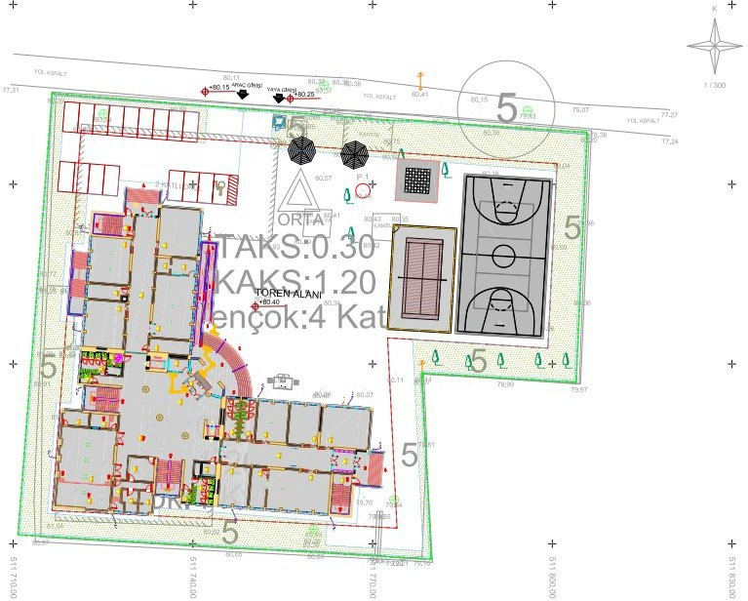

Şekil 1. 32 Derslikli Eğitim Tesisinin Vaziyet Planı

## Projenin Yeri ve Proje Sahasının Özellikleri

32 derslikli eğitim tesisi, İzmir ilinin Bayraklı ilçesinin Turan Mahallesi’ndeki 36881 Ada 2 Parsel üzerinde 5.938,00 m2’dir. Yapılacak binanın oturum alanı 1510,62 m2, kapalı inşaat alanı 7259,85 m2’dir. Proje alanı D550 karayoluna kuş uçuşu 500 m uzaklıktadır.

Proje sahası ve çevresinde; iş yerleri, ofisler, dükkânlar, konut alanları, yollar, hastaneler, çarşı ve okullar bulunmaktadır. Proje alanına en yakın konut 50 m mesafededir. Ayrıca 200 m mesafede çocuk oyun parkı, 200 m güneyinde cami, 300 m güneyinde polis karakolu, 120 m kuzeybatı mesafede ise İsmet Akman Aile Sağlık Merkezi bulunmaktadır (Bkz. Şekil 2).

Yapılması planlanan projede katlara ait alan bilgisi Tablo 1’de verilmiştir.

**Tablo 1. Projeye Ait Alan Bilgileri**

|  |  |  |  |
| --- | --- | --- | --- |
| **KAT** | **TOPLAM İNŞAAT ALANI** | **EMSALE ESAS**  **ALAN** | **BRÜT**  **ALAN** |
| **B. KAT** | 1529,86 m2 | 468,88 m2 | 1529,86 m2 |
| **Z. KAT** | 1481,78 m2 | 861,79 m2 | 1501,62 m2 |
| **1.KAT** | 1394,07 m2 | 1168,24 m2 | 1501,76 m2 |
| **2.KAT** | 1394,07 m2 | 1245,26 m2 | 1501,76 m2 |
| **3.KAT** | 1394,07 m2 | 1245,26 m2 | 1501,76 m2 |
| **Ç.KAT** | 66,00 m2 | 10,59 m2 | 66,00 m2 |
| **TOPLAM** | 7259,85 m2 | 5000,02 m2 | 7629,76 m2 |

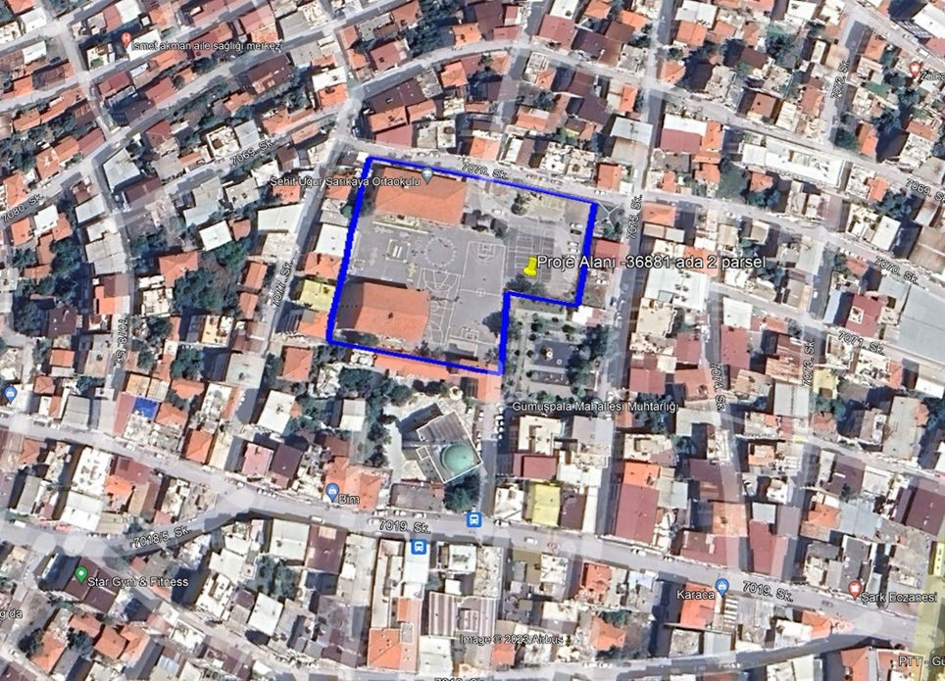

Şekil 2. 36881 Ada 2 Parsele Ait Uydu Görüntüsü

Proje sahasında, öğrencilerin eğitim görmekte olduğu Şehit Uğur Sarıkaya Ortaokulu’na ait bina yıkılacaktır (Bkz. Şekil 3 ve Şekil 4). Bu kapsamda alınan yıkım kararı EK 7’de verilmektedir. Okul binasının yıkım işi ihale kapsamında yürütülecektir. Yıkılacak olan okul binası yerine, 5.938,00 m2’lik alana 32 derslikli bir ortaokul inşa edilecektir. Bahsi geçen okul binasının yıkımı ve yeni inşaatın tamamlanması süresince, bu okulda eğitim gören öğrenciler Bayraklı Şehit Nazım Bey İlkokulu’nda eğitimlerine devam edeceklerdir.

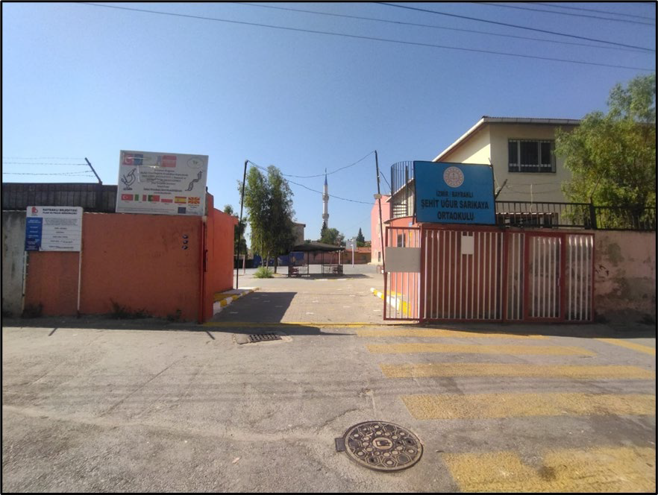

Şekil 3. 36881 Ada 2 Parselden Görünüm

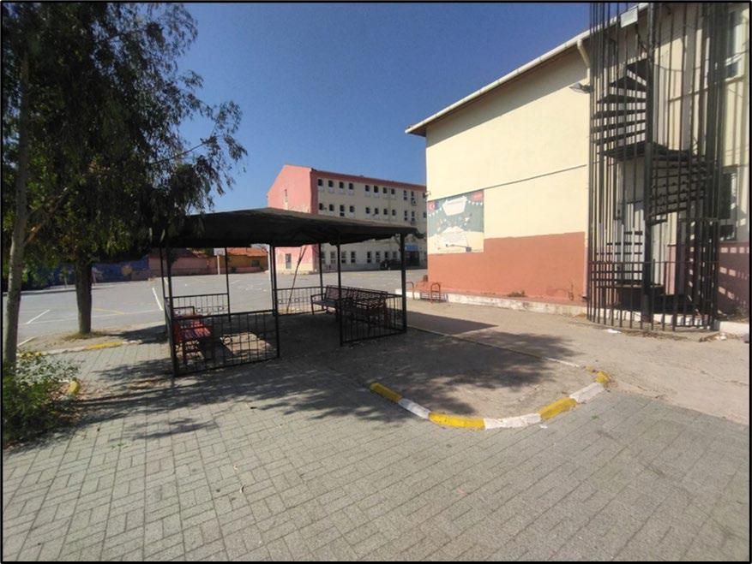

Şekil 4. 36881 Ada 2 Parselden Görünüm (2)

## Yasal Çerçeve ve Uygulanan Dünya Bankası Tedbirleri

Bu bölümde ÇSYP’nin hazırlanması sürecindeki gerekliliklerine uyum sağlanan kanun, yönetmelik ve düzenlenmeler ile DB tedbirlerine yer verilmektedir.

## Yasal Çerçeve

ÇSYP Bölüm 1’de de belirtildiği üzere öncelikli olarak Türk kanun ve yönetmeliklerine uygun olarak hazırlanmıştır.

18132 sayılı ve 11 Ağustos 1983 tarihli Türkiye Cumhuriyeti Resmî Gazetesi’nde yayınlanan ve 29 Mayıs 2013 tarihli (Kanun No. 6486) Resmî Gazete’de yeniden düzenlenen 2872 sayılı Çevre Kanunu, Türkiye’de çevre mevzuatına ilişkin temel yasal çerçeveyi oluşturmaktadır ve bu kanun çok sayıda yönetmelik ile desteklenmektedir. Çevre Kanunu’nun 10. Maddesi, 29 Temmuz 2022 tarihli ve 31907 numaralı Resmî Gazete’de yayınlanan Çevresel Etki Değerlendirmesi Yönetmeliği’nin (ÇED Yönetmeliği) ana çerçevesini oluşturmaktadır. Dünya Bankası’nın çevresel ve sosyal koruma önlemleri borçlanıcı ülkenin ÇED Yönetmeliği ve DB’nin çevresel etkiye yönelik Operasyonel Politikası (OP 4.01) ile örtüşen bir Çevresel Değerlendirme Çalışması gerçekleştirilmesini gerektirmektedir.

Okul inşaatları Türk ÇED Yönetmeliği’nin kapsamında yer almamaktadır. Bu nedenle, okul inşaatları Çevresel Etki Değerlendirme (ÇED) sürecinden muaf tutulmaktadır. Bu doğrultuda, DB Çevresel Değerlendirme Politikası (OP 4.01) ve Fiziksel Kültür Kaynakları (OP 4.11) koşullarının sağlanması için bu ÇSYP hazırlanmıştır. Bu planın amacı, Proje Uygulama Birimleri’nin (PUB) tüm alt projelerin muhtemel sosyal ve çevresel risklere/etkilere göre değerlendirilmesi ve çevresel ve sosyal yönetim koşullarının tanımlanması ile yatırımların önceliklendirilmesi konularında desteklenmesidir.

## Dünya Bankası Tedbir Politikaları

##### OP 4.01 Çevresel Değerlendirme

Basit inşaat çalışmaları kapsamında gerçekleştirilen faaliyetler, doğaları gereği, mevcut proje sınırları içerisinde, çok kritik olmayan çevresel ve sosyal etkiler yaratmaktadırlar. Etkiler çok kritik olmasalar da DB’nin Çevresel Değerlendirme Politikası’nın uygulanması gerekmektedir. OP 4.01’in uygulamaya konulması ile beraber çevresel ve sosyal yönetim araçlarının hazırlanması gerekmektedir. Bahsi geçen proje, muhtemel geçici etkileri göz önünde bulundurularak B Kategorisi projeler kapsamında değerlendirilmektedir.

Proje nedeniyle ortaya çıkabilecek önemli sosyal ve çevresel etkilerin, proje sahası yakınlarında bulunan hassas alıcıları (ör. okullar, hastaneler, sağlık ocakları ve evler) etkilemesi beklenmektedir. Bu bağlamda, tüm proje sahaları ve etrafındaki alanlar hassas alıcı açısından değerlendirilmiştir. Önerilen proje sahalarının bir kısmında okul binalarının deprem tehlikesine ilişkin ulusal mevzuata uygun olmaması sebebiyle yıkılması gerekmektedir. Bahsi geçen türden binalara yönelik mevcut durum ve süreç Millî Eğitim Bakanlığı (MEB) tarafından yürütülecektir.

Altyapı projelerinde uygulanan değerlendirme süreçleri, projelerin geliştirilme ve operasyon öncesi aşamalarında başlatılmaktadır. Projelerin faaliyete geçmesiyle ilave yönetmelikler uygulamaya konulmaktadır. Avrupa Birliği (AB) üyelik sürecinin bir parçası olarak, Türkiye tarafından çeşitli kurumsal ve yasama reformları gerçekleştirilmiştir. Bu reformlar sayesinde, çevresel mevzuatlar ve çevre koruma araçları uluslararası standartlarla uyumlu hale getirilmiştir. Çevre Kanuna ek olarak, doğrudan veya dolaylı olarak çevresel incelemeyi içeren ve dolayısıyla projeye uygulanabilir farklı kanunlar da mevcuttur. Bu kanunlar şu şekilde sıralanabilir:

* + - İş Sağlığı ve Güvenliği Kanunu (Kanun Numarası: 6331, 30 Haziran 2012, Resmî Gazete Sayısı: 28339)
    - Yeraltı Suları Hakkında Kanun (Kanun Numarası: 167, 23 Aralık 1960, Resmî Gazete Sayısı: 10688)
    - Kültür ve Tabiat Varlıklarını Koruma Kanunu (Kanun Numarası: 2863, 23 Temmuz 1983, Resmî Gazete Sayısı:18113)
    - Karayolları Trafik Kanunu (Kanun Numarası: 2918, 18 Ekim 1983, Resmî Gazete Sayısı: 18195)

İnşaat işleri ile ilgili çevre, sağlık ve güvenlik (ÇSG) mevzuatı ana hatlarıyla aşağıda Tablo 2'de verilmiştir ancak uygulanmakta olan yönetmelikler bunlarla sınırlı kalmamaktadır.

**Tablo 2. Proje ile İlgili Türk ÇSG Mevzuatı**

|  |  |  |
| --- | --- | --- |
| **Mevzuat/Yönetmelik** | **Resmî Gazete Yayınlanma**  **Tarihi** | **Resmî Gazete Sayısı** |
| ***Atık Yönetimi*** | | |
| Atık Yönetimi Yönetmeliği | 2 Nisan 2015 | 29314 |
| Atıkların Düzenli Depolanmasına Dair Yönetmelik | 26 Mart 2010 | 27533 |
| Atık Yağların Kontrolü Yönetmeliği | 30 Temmuz 2008 | 26952 |
| Bitkisel Atık Yağların Kontrolü Yönetmeliği | 6 Ocak 2015 | 29378 |
| Ambalaj Atıklarının Kontrolü Yönetmeliği | 26 Haziran 2021 | 31523 |
| Tıbbi Atıkların Kontrolü Yönetmeliği | 25 Ocak 2017 | 29959 |
| Ömrünü Tamamlamış Lastiklerin Kontrolü Yönetmeliği | 25 Kasım 2006 | 26357 |
| Atık Pil ve Akümülatörlerin Kontrolü Yönetmeliği | 31 Ağustos 2004 | 25569 |
| Hafriyat Toprağı, İnşaat ve Yıkıntı Atıklarının Kontrolü Yönetmeliği | 28 Mart 2004 | 25406 |
| Ömrünü Tamamlamış Araçların Kontrolü Hakkında Yönetmelik | 30 Aralık 2009 | 27448 |
| Atık Elektrikli ve Elektronik Eşyaların Yönetimi Hakkında Yönetmeliği | 26 Aralık 2022 | 32055 |
| ***Su Kalitesi Kontrolü ve Yönetimi*** | | |
| Su Kirliliği Kontrolü Yönetmeliği | 31 Aralık 2004 | 25687 |
| İnsani Tüketim Amaçlı Sular Hakkında Yönetmelik | 17 Şubat 2005 | 25730 |
| Tehlikeli Maddelerin Su ve Çevresinde Neden Olduğu Kirliliğin Kontrolü Yönetmeliği | 26 Kasım 2005 | 26005 |
| Yeraltı Sularının Kirlenmeye ve Bozulmaya Karşı Korunması Hakkında Yönetmelik | 7 Nisan 2012 | 28257 |
| Yerüstü Su Kalitesi Yönetmeliği | 30 Kasım 2012 | 28483 |
| Yüzeysel Sular ve Yeraltı Sularının İzlenmesine Dair Yönetmelik | 11 Şubat 2014 | 28910 |

|  |  |  |
| --- | --- | --- |
| Kentsel Atıksu Arıtımı Yönetmeliği | 01 Ocak 2006 | 26047 |
| ***Hava Kalitesi Kontrolü ve Yönetimi*** | | |
| Isınmadan Kaynaklanan Hava Kirliliğinin Kontrolü Yönetmeliği | 07 Şubat 2009 | 27134 |
| Hava Kalitesi Değerlendirme ve Yönetimi Yönetmeliği | 6 Haziran 2008 | 26898 |
| Sanayi Kaynaklı Hava Kirliliğinin Kontrolü Yönetmeliği | 3 Temmuz 2009 | 27277 |
| Koku Oluşturan Emisyonların Kontrolü Hakkında Yönetmelik | 19 Temmuz 2013 | 28712 |
| Sera Gazı Emisyonlarının Takibi Hakkında Yönetmelik | 17 Mayıs 2014 | 29003 |
| ***Gürültünün Kontrolü ve Yönetimi*** | | |
| Açık Alanda Kullanılan Teçhizat Tarafından Oluşturulan Çevredeki Gürültü Emisyonu ile İlgili Yönetmelik | 30 Aralık 2006 | 26392 |
| Çevresel Gürültü Kontrol Yönetmeliği | 30 Kasım 2022 | 32029 |
| ***Toprak Kalitesinin Kontrolü ve Yönetimi*** | | |
| Toprak Kirliliğinin Kontrolü ve Noktasal Kaynaklı Kirlenmiş Sahalara Dair Yönetmelik | 8 Haziran 2010 | 27605 |
| ***Çevresel Yönetim, İzinler ve Planlama*** | | |
| Çevresel Etki Değerlendirmesi Yönetmeliği | 29 Temmuz 2022 | 31907 |
| Çevre Denetimi Yönetmeliği | 12 Haziran 2021 | 31509 |
| Çevre Yönetimi Hizmetleri Hakkında Yönetmelik | 01 Kasım 2022 | 32000 |
| Çevre İzin ve Lisans Yönetmeliği | 10 Eylül 2014 | 29115 |
| ***İş Sağlığı ve Güvenliği*** | | |
| İş Sağlığı ve Güvenliği Hizmetleri Yönetmeliği | 29 Aralık 2012 | 28512 |
| Elle Taşıma İşleri Yönetmeliği | 24 Temmuz 2013 | 28717 |
| Hazırlama, Tamamlama ve Temizleme İşleri Yönetmeliği | 28 Nisan 2004 | 25446 |
| Kişisel Koruyucu Donanım Yönetmeliği | 29 Kasım 2006 | 26361 |
| Kişisel Koruyucu Donanımların İşyerlerinde Kullanılması Hakkında Yönetmelik | 2 Temmuz 2013 | 28695 |
| İlkyardım Yönetmeliği | 29 Temmuz 2015 | 29429 |
| Ulusal İş Sağlığı ve Güvenliği Konseyi Yönetmeliği | 5 Şubat 2013 | 28550 |
| Çalışanların Patlayıcı Ortamların Tehlikelerinden Korunması Hakkında Yönetmelik | 30 Nisan 2013 | 28633 |
| Çalışanların İş Sağlığı ve Güvenliği Eğitimlerinin Ulus ve Esasları Hakkında Yönetmelik | 15 Mayıs2013 | 28648 |
| Çalışanların Gürültü ile İlgili Risklerden Korunmalarına Dair Yönetmelik | 28 Temmuz 2013 | 28721 |

|  |  |  |
| --- | --- | --- |
| Çalışanların Titreşimle İlgili Risklerden Korunmalarına Dair Yönetmelik | 22 Ağustos 2013 | 28743 |
| Geçici veya Belirli Süreli İşlerde İş Sağlığı ve Güvenliği Hakkında Yönetmelik | 23 Ağustos 2013 | 28744 |
| Yapı İşlerinde İş Sağlığı ve Güvenliği Yönetmeliği | 5 Ekim 2013 | 28786 |
| İş Sağlığı ve Güvenliğine İlişkin İşyeri Tehlike Sınıfları Tebliği | 26 Aralık 2012 | 28509 |
| Asbestle Çalışmalarda Sağlık ve Güvenlik Önlemleri Hakkında Yönetmelik | 25 Ocak 2013 | 28539 |
| ***Tehlikeli Maddeler ve Kimyasalların Yönetimi*** | | |
| Maddelerin ve Karışımların Sınıflandırılması, Etiketlenmesi ve Ambalajlanması Hakkında Yönetmelik | 11 Aralık 2013 | 28848 |
| Tehlikeli Maddelerin Karayoluyla Taşınması Hakkında Yönetmelik | 18 Haziran 2022 | 31870 |
| ***Arazi Kullanımı*** | | |
| Tarım Arazilerinin Korunması, Kullanılması ve Planlanmasına Dair Yönetmelik | 9 Aralık 2017 | 30265 |
| ***Kültür ve Tabiat Varlıklarının Korunması*** | | |
| Tabiat Varlıkları ve Doğal Sit Alanları ile Özel Çevre Koruma Bölgelerinde Bulunan Devletin Hüküm ve Tasarrufu Altındaki Yerlerin İdaresi Hakkında Yönetmelik | 2 Mayıs 2013 | 28635 |
| Kültür ve Tabiat Varlıklarıyla İlgili Olarak Yapılacak Araştırma, Sondaj ve Kazılar Hakkında Yönetmelik | 10 Ağustos 1984 | 18485 |
| ***Genel*** | | |
| Özel Güvenlik Hizmetlerine Dair Kanunun Uygulanmasına İlişkin Yönetmelik | 7 Ekim 2004 | 25606 |
| Deprem Bölgelerinde Yapılacak Binalar Hakkında Yönetmelik | 6 Mart 2007 | 26454 |
| Afet Bölgelerinde Yapılacak Yapılar Hakkında Yönetmelik | 14 Temmuz 2007 | 26582 |
| Binaların Yangından Korunması Hakkında Yönetmelik | 19 Aralık 2007 | 26735 |
| Ozon Tabakasını İncelten Maddelere İlişkin Yönetmelik | 07 Nisan 2017 | 30031 |
| Enerji Kaynaklarının ve Enerjinin Kullanımında Verimliliğin Artırılmasına Dair Yönetmelik | 27 Ekim 2011 | 28097 |
| İşyeri Açma ve Çalışma Ruhsatlarına İlişkin Yönetmelik | 10 Ağustos 2005 | 25902 |

MEB, tahsis edilen (ana planda eğitim alanı olarak belirlenmiş) alanların kullanımına öncelik vermeyi amaçlamaktadır. MEB, bazı durumlarda diğer kamu kurumlarına ait olan ve eğitim tesisi olarak belirlenmiş arazilerden de talep etmek durumunda kalabilmektedir. Bunun yanı sıra MEB Afet Bölgelerinde İnşa Edilecek Yapılara Dair Düzenleme ve Deprem Bölgelerinde Yapılacak Binalara Dair Düzenleme uyarınca yapısal sorunlara sahip mevcut okulları seçme amacındadır. MEB saha seçimi sürecinde koruma bölgelerinin yanı sıra hassas yaşam alanlarını ihtiva eden sahaları projeye dahil etmemeyi amaçlamıştır. Bu nedenle hassas ya da kritik yaşam alanları üzerinde, projeden kaynaklı herhangi bir etkileşim ya da etki beklenmemektedir. Şantiye ulaşım

yolu ya da elektrik bağlantı hatları oluşturma gibi ihtiyaçlara gerek duyulmaması ve gerekli altyapının mevcut olması nedeniyle, sahaların yerleşim merkezleri içerisinde bulunması önerilen okullar için ek avantajlar ortaya çıkarmaktadır. Mevcut kanalizasyon sistemleri atık su boşaltımı için kullanılacaktır. Mevcut hatlara bağlantı yapılırken hali hazırdaki kullanıcıların hatlarının kısa süreli olarak kesilmesi planlanarak ilgili kullanıcılara önceden haber verilmek sureti ile yapılacaktır. Sahaların bu özellikleri göz önüne alındığında proje faaliyetlerinin önemli bir çevresel risk oluşturması beklenmemektedir.

##### OP 4.11. Fiziksel Kültür Kaynakları

Mevcut okul binalarının yanı sıra, önerilen proje sahalarının da özel koruma gerektiren arkeolojik ve kültürel varlık olarak tanımlanması durumu söz konusu olabilmektedir. 2863 sayılı

21. 07. 2004 tarihli Kültür ve Tabiat Varlıklarını Koruma Kanunu (27.07.2004 tarihli Resmî Gazete’de yayınlanan değişiklik aracılığıyla yeniden düzenlenen) başta olmak üzere Türk kanunları ve uygulamaları, Dünya Bankası koşulları ile benzer özellikler göstermektedir. 18485 sayılı 10.08.1994 tarihli Resmî Gazete’de yayınlanan Korunması Gerekli Taşınmaz Kültür ve Tabiat Varlıklarının Tespit ve Tescili Hakkında Yönetmelik, yapı çalışmaları sırasında bulunan kültürel ve tabiat varlıklarına ilişkin prosedürleri ve yükümlülükleri tanımlamaktadır. MEB finanse edilen projelerin fiziksel ve kültürel varlıklar üzerindeki olumsuz etkilerin önlenmesi ve azaltılması konusundaki sorumluluğu üstlenmektedir. Bu nedenle, Türk mevzuatının tüm koşullarının karşılanana kadar, MEB proje fonundan faydalanmayacaktır. Kültürel varlıkların korunmasına ilişkin ulusal mevzuat sıkı bir şekilde uygulandığından, DB tedbir politikalarının dışında ilave bir koşul beklenmemektedir. Bununla birlikte, rastlantısal bulgular ya da şans eseri bulunan kültürel yapıtların yönetimini kapsayan bir rastlantısal bulgu durumunda denetim danışmanları ve yüklenicileri izlenecek adımlar konusunda uyaracak olan “Rastlantısal Bulgu Prosedürü” hazırlanacaktır. Buna ek olarak, tüm ilgili Resmî yazışmalar sahaya özgü ÇSYP’ye eklenecektir. Ek olarak, ihtiyaç duyulması halinde, arkeolojik ya da kültürel varlıklar hakkında detaylı bir değerlendirme raporu da ÇSYP’lere dahil edilecektir.

##### OP 4.04. Doğal Yaşam Alanları

Bu proje için etkin hale getirilmemektedir. Bunun nedeni ise; borçlanıcı tarafından sağlanan bilgiye göre tüm proje sahalarının imar planı alanındaki yerleşim merkezlerinin yanında bulunacak olmasıdır. Sonuç olarak, yükleniciye herhangi bir Kritik Yaşam Alanını etkileyen projelerin uygunsuz olarak tanımlanmakta olduğu belirtilmektedir.

##### OP 4.12. Gönülsüz Yeniden Yerleşim

Proje kapsamında planlanan eğitim yapıları inşası kamu kurumlarına ait araziler üzerinde gerçekleştirileceğinden arazi edinimini söz konusu olmayacaktır. MEB, DB tarafından finanse edilecek okulların inşası için mülkiyet sorunu olmayan arsalar seçmiştir. Bu nedenle proje kapsamında, DB’nin Gönülsüz Yeniden Yerleşim OP 4.12 politikası uygulanmayacaktır. MEB, projeye dahil edilmiş olan arazilerle ilgili herhangi bir arazi edinimi durumu olmayacağını, proje kapsamında kullanılacak olan araziler üzerinde herhangi bir kullanıcının (gecekondu sahibi, vs.) bulunmadığını ve daha önce alınarak proje kapsamında okul inşası için kullanılacak arazilerin OP

4.12 kapsamında herhangi bir sorun yaratmayacağını garanti etmektedir.

MEB, inşaat çalışmalarının başlatılmasından önce yürütülen durum tespit çalışması sürecinin bir parçası olarak arazi edinimi kontrol listesini doldurmakta ve her bir arsa için ilgili tüm dokümanları (imar planı, tapu, vs.) DB’ye göndermektedir. Bu kontrol listesi, projeye dâhil edilen her bir parsel için doldurulmaktadır. Bu kontrol listeleri OP 4.12’nin uygulanmasını gerektirecek

koşulların söz konusu olmadığını, tüm arsaların kamu arazisi olduğunu ve tüm arazilerin MEB’e tahsis edilmiş olduğunu gerekçelendirmek için dosyalanmaktadır. Proje kapsamında kullanılacak olan arazilerin tümü DB uzmanları tarafından yerinde ziyaret edilmektedir. Araziler, OP 4.12’nin uygulanmasını gerektirecek herhangi bir soruna sahip olup olmadığı, proje kapsamında yakın zamanda bir arazi alımı ihtiyacı olup olmadığı, çevresel/sosyal açıdan DB Operasyonel Politikalarına uygunlukları yönünden incelenmekte ve değerlendirilmektedir. OP 4.12’nin uygulanmasını gerektirecek, zorunlu arazi edinimini ve gönülsüz yeniden yerleşimi gerektiren herhangi bir arsa (okul inşası için belirlenmiş) proje kapsamında finanse edilmeye uygun olmayacaktır. Bu tür, OP 4.12’nin uygulanmasını gerektiren durumlarda, planlanan tüm inşaat çalışmaları, borçlanıcının sunacağı, arazi edinimi ve zorla edinimin olmadığı ve OP 4.12’nin uygulanmasını gerektirecek ekonomik faaliyetler için kullanılmadığının doğrulandığı yeni alternatif sahalar üzerinde gerçekleştirilecektir.

## Çevresel ve Sosyal Yönetim Planı Kontrol Listesi

Projenin bulunduğu, İzmir ili, Bayraklı ilçesinin, Turan Mahallesi’ndeki 36881 Ada 2 parsel üzerinde gerçekleştirilecek okul inşaatına dair özet bilgiler Tablo 3’te sunulmaktadır.

Tablo 3’te sunulmuş olan “ÇSYP Kontrol Listesi” inşaat alanlarındaki ofislerde tüm paydaşların erişimine açık olacak şekilde asılı duracaktır. Şantiye şefi paydaşlar tarafından gelen soru ve görüşlerin kayıt altına alınması ve cevaplanmasından sorumlu olacaktır.

**Tablo 3. Çevresel ve Sosyal Yönetim Planı Kontrol Listesi**

|  |  |  |
| --- | --- | --- |
| **KURUMSAL VE İDARİ ÖZELLİKLER** | | |
| Ülke/İl İlçe/Mahalle | Türkiye / İzmir Bayraklı/ Turan | |
| Proje Adı | Okullarda Afet Riski Yönetimi Projesi  İzmir İli, Bayraklı İlçesi, Turan Mahallesindeki Alt Proje İnşaat Çalışmaları | |
| Projenin Kapsamı ve Gerçekleştirilecek Faaliyetler | 36881 Ada 2 Parsel üzerinde yer alan Şehit Uğur Sarıkaya Ortaokulu’nun yıkılması ve aynı alan üzerine 32 derslikli bir ortaokul inşaatının gerçekleştirilmesidir.  Okul binasının yıkımı ve yeni inşaatın tamamlanması süresince, okulda eğitim görmekte olan öğrenciler Bayraklı Şehit Nazım Bey İlkokulu’nda geçici olarak eğitimlerine devam edeceklerdir. | |
| **PROJE SAHASININ TANIMLANMASI** | | |
| Ada/Parsel No | 36881 Ada 2 Parsel | |
| Proje Sahasının Yeri | İzmir İli, Bayraklı ilçesi, Turan Mahallesi | Proje Alanını Gösterir Harita [X]  Mevcut [ ] Mevcut Değil  *(Bkz. Bölüm 2.1)* |
| Proje Sahası Sahibi | Proje kapsamında kullanılacak olan parsel Maliye Hazinesi’ne kayıtlı olmakla beraber parselin 26.05.2014 tarihinde MEB’e tahsisi yapılmıştır. Tapu kaydı EK 5’te verilmektedir. | |
| Proje sahasının coğrafi, fiziksel, biyolojik, jeolojik, hidrografik ve sosyo-ekonomik özellikleri | Parsel ve proje sahası içerisinde öğrencilerin eğitim görmekte olduğu Şehit Uğur Sarıkaya Ortaokulu’na ait bina bulunmaktadır.  Proje sahası ve çevresinde; iş yerleri, ofisler, dükkânlar, konut alanları, yollar, hastaneler, çarşı ve okullar bulunmaktadır. Proje alanına en yakın konut 50 m mesafededir. | |
| Hassas alıcıların (okul, hastane, vs.) yeri ve okul sahasına mesafeleri | Proje alanının; 200 m mesafesinde çocuk oyun parkı, 200 m güneyinde mesafede cami, 300 m güneyinde polis karakolu, 120 m kuzeybatısında ise İsmet Akman Aile Sağlık Merkezi bulunmaktadır. | |
| **MEVZUAT** | | |

|  |  |
| --- | --- |
| Proje süresince kullanılacak altyapı hizmetleri (kanalizasyon, elektrik, su şebekesi, vs.) | Okul inşaatı çalışmaları sırasında, bölgede hâlihazırda mevcut olan kanalizasyon, elektrik ve su şebekesi kullanılacaktır.  Evsel atıklar belediye hizmetlerinden faydalanılarak bertaraf edilecektir.  Proje özelinde herhangi bir altyapı hizmeti gerekmesi durumunda mevcut altyapı imkânları değerlendirilecek ve ilgili yönetmeliklere uygun olarak geliştirilecektir. |
| Ulusal ve yerel mevzuatın tanımlanması ve projenin gerçekleştirilebilmesi için gerekli olan izinler  *(1/1000 veya 1/5000 ölçülü imar planı düzenlemeleri, inşaat izin, yapı izin belgesi)* | Projenin uygulanacağı parsele ait tapu ve imar planı sırasıyla EK 5 ve EK 6’da sunulmaktadır.  Ayrıca EK 7’de 36881 Ada 2 Parsele Ait Yıkım Karar Yazısı bulunmaktadır. |
| **BİLGİLENDİRME** | |
| Proje hakkında bilgilendirmenin ne zaman ve nerede yapıldığına dair detaylar | İzmir’de afete dirençli olmadığı ve günümüz modern eğitim koşulları ile kapasite ihtiyacını karşılamadığı tespit edilen okullar için yeniden yapım planlaması yapılmıştır. Hazırlanan ve onaylanan projelerin hayata geçirilmesi öncesinde projenin teknik, sosyal ve çevresel detayları konusunda bilgi verilmesi, katılımcıların proje hakkındaki her türlü sorularının cevaplanarak, görüşlerinin alınması amacıyla 1 ve 3 Kasım 2023 tarihlerinde yerel bilgilendirme toplantıları gerçekleştirilmiştir.  Bilgilendirme serisinin ilk adımı 1 Kasım 2023’te İzmir İl Milli Eğitim Müdürlüğünde, İnşaat ve Emlak Genel Müdürlüğü Yapı İşleri Daire Başkanı, İzleme ve Değerlendirme Dairesi Şube Müdürü, Yapı İşleri Dairesi teknik personelleri, Dünya Bankası temsilcileri, İl Milli Eğitim Müdür Yardımcısı, okul idarecileri, yapım planlaması yapılan İlçe Milli Eğitim Müdürlükleri katılımı ile yapılan koordinasyon toplantısı ile gerçekleştirilmiştir. Buluşmada katılımcılara proje takvimi ve okulların yeniden yapımı sürecinde alınacak önlemler aktarılmıştır.  Bilgilendirme toplantılarının ikinci adımı 3 Kasım tarihinde yapılmıştır. Toplantı, yapım planlaması yapılan Bayraklı Şehit Uğur Sarıkaya Ortaokulu ile öğrencilerin geçici olarak taşınması planlanan Bayraklı Şehit Nazım Bey İlkokulu için iki okuldan toplamda 44 veli, okul idaresi, muhtarlık ve İlçe Milli Eğitim Müdürlüğü temsilcilerinin katılımı ile gerçekleştirilmiştir.  Yerel Bilgilendirilme Toplantıları gerçekleştirilene kadar, tüm paydaşlar proje hakkında detaylı bilgiye 0850 460 18 54 numaralı bilgi hattından ve İnşaat ve Emlak Genel Müdürlüğü’nün internet sitesi proje ekibi ile paylaşabilecektir. Ek olarak, Proje ile ilgili talepler için kullanılabilecek olan Şikâyet Formu’nun bir örneği de Ek-1’de sunulmaktadır. Şikâyet Formları ve Şikâyet Kutuları projenin ömrü süresince inşaat sahasında paydaşların erişimine açık olacak ve alınan tüm talepler Proje’nin Şikâyet Prosedürü’ne uygun olarak çözüme kavuşturulacaktır. Şikâyetler ilgili telefon hattı ve iegm_drmis@meb.gov.tr adresine iletilebilecektir.  Yukarıda bahsi geçen Bilgi hattı ve internet sitesi, proje ömrü boyunca tüm paydaşların erişimine açık olacaktır |
| **KURUMSAL KAPASİTE GELİŞTİRME** | |
| Herhangi bir kurumsal kapasite geliştirme söz konusu olacak mı? | Müşavir firma uygun ve gerekli gördüğü durumlarda müteahhit firmaya eğitim verecektir. |



## Proje Sahasının Çevresel ve Sosyal Değerlendirmesi

Bu bölümde projenin gerçekleştirileceği sahanın çevresel ve sosyal açılardan değerlendirilmesine yer verilecektir. Proje sahasına özgü çevresel ve sosyal değerlendirme Tablo 4’te sunulmaktadır.

##### 

**Tablo 4. Proje Sahasının Çevresel ve Sosyal Açıdan Değerlendirmesi**

|  |  |  |  |  |  |  |
| --- | --- | --- | --- | --- | --- | --- |
| **ÇEVRESEL/SOSYAL İNCELEME** | | | | | | |
| **Saha faaliyetleri kapsamında gerçekleştirilecek olan faaliyetler** | **Faaliyet** | | **Durum** | | | **Uygulanacak Tedbirler** |
| A. Bina ıslahı | | [ ] Evet | | [X] Hayır | Bkz. Bölüm 6 – Bölüm A |
| B. Yeni küçük çaplı inşaatlar | | [X] Evet | | [ ] Hayır | Bkz. Bölüm 6 – Bölüm A |
| C. Bireysel/Tekil atık su arıtma sistemi | | [ | ] Evet | [X] Hayır | Bkz. Bölüm 6 – Bölüm B |
| D. Tarihi bina(lar) ve bölgeler | | [ | ] Evet | [X] Hayır | Bkz. Bölüm 6 – Bölüm C |
| E. Arazi edinimi1 | | [ | ] Evet | [X] Hayır | Bkz. Bölüm 6 – Bölüm D |
| F. Tehlikeli ya da zehirli materyaller2 | | [X] Evet | | [ ] Hayır | Bkz. Bölüm 6 – Bölüm E |
| G. Ormanlar ve/veya koruma alanları üzerindeki etkiler | | [ ] Evet | | [X] Hayır | Bkz. Bölüm 6 – Bölüm F |
| H. Tıbbi atığın toplanması / yönetimi | | [ ] Evet | | [X ] Hayır | Bkz. Bölüm 6 – Bölüm G |
| İ. | Trafik ve Yaya Güvenliği | [X] Evet | | [ ] Hayır | Bkz. Bölüm 6 – Bölüm H |

1 Arazi edinimi insanların yerinden edilmesi, geçim kaynaklarının değişimi, özel mülkiyetin gaspını kapsamaktadır. Bu durum, satın alınan/devralınan araziler için geçerlidir ve bahsi geçen

Şekilde elde edilen arazilerde yaşayanlar ve/veya gecekondu sakinleri ve işyeri sahiplerini etkilemektedir

2 Zehirli/tehlikeli materyal asbest, zehirli boyalar, zararlı çözücüler, kurşunlu boyanın sökülmesi vb. ihtiva etmektedir.

18



## Çevresel ve Sosyal Etkiler ve Alınacak Önlemler

Projenin yıkım aşamasında ve inşaat aşamasında ortaya çıkması muhtemel çevresel ve sosyal etkiler ile bu etkilerin yönetilmesi için alınacak önlemler Tablo 5’te sunulmaktadır. Tablo 5 ayrıca Proje kapsamında oluşabilecek muhtemel etkinin türü, projenin hangi aşamasında ortaya çıkabileceği, etkinin kontrol edilebilmesi için ne tür önlemler alınacağına dair detayları da içermektedir.

Proje kapsamında okul binasının yıkımı, ihale kapsamında gerçekleştirilecektir. Yıkım işi, Tablo 5’te (İnşaat Dönemi için Alınacak Önlemler) sunulan, yıkım aşamasında ortaya çıkması muhtemel çevresel ve sosyal etkiler ile bu etkilerin yönetilmesi için alınacak önlemler göz önünde bulundurularak, ilgili Türk kanun ve yönetmelik hükümlerine uygun olarak yürütülecektir. Yıkım işlerinin izlenmesi ve kontrolü Danışman ve MEB tarafından gerçekleştirilecektir. Bu kapsamda Tablo 6’da (İzleme Planı) sunulan çevresel ve sosyal hususlar ve ilgili Türk kanun ve yönetmelik hükümleri göz önünde bulundurulacaktır. Yıkım işine ilişkin olarak yıkım yüklenicisi tarafından alınacak çevresel ve sosyal önlemler ve bunların izlenmesine ilişkin hususlar, MEB tarafından hazırlanan yıkım işi ihale şartnamesine entegre edilecektir. Yıkım işinin ihale şartnamesine uygun olarak gerçekleştirildiği, yapılacak kontrol ve denetimler sonucunda MEB ve Danışman tarafından verilecek kabul tutanağı ile kayıt altına alınacaktır.

19

**Tablo 5. İnşaat Dönemi için Alınacak Önlemler**

|  |  |  |  |
| --- | --- | --- | --- |
| **PROJE AŞAMASI** | **FAALİYET** | **PARAMETRE** | **ETKİ AZALTICI/ALINACAK ÖNLEM** |
| **YIKIM VE İNŞAAT ÖNCESİ DÖNEM** |  | **Arazi Edinimi** | * Arazi ediniminin ya da yasal/yasal olmayan kullanıcıların arazi kaybı nedeniyle geçim kaybı yaşamalarının beklenmemektedir, ancak gerekli olduğu durumlarda ivedilikle DB’nin Sorumlu Ekip Lideri konu ile ilgili olarak bilgilendirilecektir. |
| **YIKIM VE İNŞAAT AŞAMASI** | **0. Genel Koşullar** | **Bilgilendirme** | * Yıkım aşamasında, işveren gözetiminde, asbest söküm uzmanı tarafından; asbest söküm çalışanları, işyerindeki diğer çalışanlar ve çalışan temsilcileri bilgilendirilecektir. * Yıkım ve inşaat faaliyetleri başlamadan önce bölge halkı ve ilgili tüm paydaşlar, gerçekleştirilecek çalışmalar ve alınacak önlemler konusunda Proje’nin Paydaş Katılımı Planı’na uygun şekilde bilgilendirilecektir. * Faaliyet sahibi tarafından şantiye alanında; inşaatın başlama, bitiş tarihleri ve çalışma periyotları ile büyükşehir belediyesi veya il/ilçe belediyesinden alınan izinlere ilişkin bilgiler inşaat alanında herkesin kolayca görebileceği bir tabelada gösterilecektir. * Proje hakkında bilgilendirmenin doğru ve zamanında yapılabilmesi için, MEB İletişim Uzmanı gerekli bilgilendirme araçları (broşür, afiş, duyuru panosu, projeye özel internet sitesi, yerel etkinlik organizasyonu, vs.) hazırlanacaktır. * Tüm paydaşlar proje özelinde kurulmuş olan Şikâyet Mekanizması konusunda bilgilendirilecektir. * Tüm faaliyetlerinden kaynaklı şikâyet/görüş/önerileri saha ölçeğinde inşaat Yüklenicisinin sorumlu çalışanı Ek 1’ de verilen form aracılığı ile toplayacak, kayıt altına alacak ve idareye iletecektir. Şikâyetler Ek 2’de yer alan Şikâyet Kapama Formu aracılığıyla kapatılacaktır. EK 3’ te verilen şikâyet kayıt kontrol listesi ile kayıt altında tutulacaktır. * Tüm paydaşlar proje takvimi konusunda düzenli olarak ve zamanında bilgilendirilecektir. |
| **YIKIM AŞAMASI** | **İş Sağlığı ve Güvenliği** | * Asbest tozuna maruziyet riski bulunan çalışmalarda, asbestin türü ve fiziksel özellikleri ile çalışanların maruziyet derecesini dikkate alarak risk değerlendirmesi yapılacaktır. * Çalışma sahasında asbeste dair gerekli işaretlemeler yapılacak ve uyarı levhaları yerleştirilecektir. * Şantiye sahasına görevli olanlar dışındaki çalışanların girmesi engellenecektir. * Şantiye sahasında sigara içilmesi yasak alanlar belirlenecektir. * Yeme içme için ayrılan yerler, asbest tozu ile kirlenme riski bulunan yerlerin dışında seçilecektir. * Çalışanlara koruyucu giysi, solunum cihazları gibi yapılan işe uygun kişisel koruyucu donanım verilecektir. * Koruyucu giysiler işyerinde veya temizlik işlerinin yapıldığı yerlerde temizlenecek ve işyerinden yalnızca kapalı kaplar içerisinde çıkarılacaktır. * Koruyucu giysiler ile çalışanların kendilerine ait giysileri ayrı ayrı yerlerde muhafaza edilecektir. * Çalışanlara uygun el ve yüz yıkama yerleri, tozlu işlerde ise duş imkânı sağlanacaktır. * Kullanılan kişisel koruyucu donanımlar, özel olarak belirlenmiş yerlerde saklanacak, her kullanımdan sonra kontrol edilerek temizlenecek, tamir ve bakımı yapılacaktır. |
| **YIKIM VE İNŞAAT AŞAMASI** | **İş Sağlığı ve Güvenliği** | * Tüm faaliyetler/çalışmalar hem İş Sağlığı ve Güvenliği Kanunu ve ilgili yönetmelikleri hem de Dünya Bankası Grubu Çevre, Sağlık ve Güvenlik Kılavuzları uyarınca yürütülecektir. * Projenin inşaat faaliyetleri sırasında meydana gelebilecek ve acil müdahale gerektiren durumların (yangın, deprem, vs.) kontrol edilebilmesi için, toplum ve çevre sağlığını da kapsayacak olan prosedürler hazırlanacak ve tüm çalışanlar ile paylaşılacaktır. * Yüklenici çalışanlar için güvenli bir çalışma ortamı sağlayacak ve çalışanlara tüm gerekli koruyucu ekipmanı (baret, emniyet kemeri, iş güvenliği elbisesi, gözlük, eldiven, önü zırhlı ayakkabı vb.) sağlanacaktır. * Yüklenici is süresi boyunca, iş sağlığı ve güvenliğinden sorumlu, ilgili sertifikalara ve deneyime sahip en az bir İSG uzmanını sahada görevlendirecektir. * İnşaat çalışmaları başlamadan önce, yürütülecek olan tüm işleri içeren “Risk Değerlendirmesi” çalışması yapılacaktır. Bu kapsamda ilgili prosedür ve planlar ("Acil Durum Müdahale Planları" da dahil olmak üzere) hazırlanarak uygulamaya konulacaktır. Hem Risk Değerlendirmesinde hem de Acil Durum Müdahale Planlarında olası pandemi, salgın ve bulaşıcı hastalık (COVID-19, vb.) riskleri de göz önünde bulundurulacaktır. Ayrıca, Yüklenici tarafından, yapılacak işler ile ilgili güvenli çalışma metotlarını kapsayacak bir İSG Planı hazırlanacaktır. * Sahalarda uygun işaretlemelerin, ikaz levhalarının ve bariyerlerin kullanılması sağlanacak ve çalışanlara uymaları gereken önemli kurallar ve düzenlemeler ile ilgili bilgi verilecektir. * Çalışanlara, teknik ve “İş Sağlığı ve Güvenliği” eğitimi verilecektir. |

|  |  |  |  |
| --- | --- | --- | --- |
|  |  |  | * Tüm çalışanlar çalışma koşulları hakkında bilgilendirilecektir. * Çalışanların İş Sağlığı ve Güvenliği ile ilgili tüm yönetmeliklere uyumu sağlanacak, gerekli kontroller yapılacaktır. * Şantiye sahasına görevli olanlar dışındaki çalışanların girmesi engellenecektir. * Şantiye sahasında sigara içilmesi yasak alanlar belirlenecektir. * Yüklenici tüm çalışmaların güvenli ve disiplinli bir şekilde yürütüleceğini ve çalışmaların çevredeki yaşam alanları ve ortamlarına en az risk oluşturacak şekilde tasarlanacağını temin edecektir. * Hem eğitimler hem de kazalar (ölümler, kayıp zamanlı kazalar, sızıntı, yangın, pandemi veya salgın hastalıklar, sosyal huzursuzluk vb. de dahil olmak üzere önemli olaylar) kayıt altına alınacaktır. * Proje alanında veya proje ile ilgili herhangi bir çevresel, iş sağlığı ve güvenliği veya toplum sağlığı ve güvenliği ile ilgili önemli bir olay (kaza, dökülme, ölüm, vb.) olması durumunda, Yüklenici MEB’i kaza ile ilgili derhal bilgilendirecek, MEB de Dünya Bankası’nı 3 gün içinde bilgilendirecektir. Kaza ile ilgili detaylı inceleme raporu (kök-neden analizi, kaza sonrası alınan önlemler ve tazmin ile ilgili bilgilerin yer aldığı) ise 30 gün içinde MEB ve Dünya Bankası’na sunulacaktır. * Herhangi bir pandemi olması durumunda, T.C. Sağlık Bakanlığı, T.C. Çalışma ve Sosyal Güvenlik Bakanlığı, T.C. Aile ve Sosyal Hizmetler Bakanlığı, Dünya Sağlık Örgütü ve T.C. Millî Eğitim Bakanlığı Proje Uygulama Birimi'nin konu ile ilgili yönlendirmeleri, yönergeleri ve tavsiyeleri takip edilecek ve şantiyelerde konu ile ilgili gerekli her türlü önlem alınacaktır. |
| **YIKIM VE İNŞAAT AŞAMASI** | **Dokümantasyon** | * Asbestle çalışılan işyerlerinde; asbest söküm işini yapan veya yaptıran işveren, asbest sökümünde görev alanların yaptıkları işleri, çalışma süresini ve maruziyet düzeyini belirten dokümanlar kaydedilecektir. * Tutulan tüm kayıtlar, asbest tozuna maruziyetin sona ermesinden sonra en az 40 yıl süre ile saklanacaktır. Tutanakların muhafazası Asbestle Çalışmalarda Sağlık ve Güvenlik Önlemleri Hakkında Yönetmelik uyarında gerçekleştirilecektir. * Yıkım ve inşaat aşamaları süresince gerçekleştirilen tüm faaliyetlerin, bilgilendirme toplantılarının, görüş/önerilerin, şikâyet mekanizması başvurularının, vs. sürekli dokümantasyonu yapılacaktır. |
| **YIKIM VE İNŞAAT AŞAMASI** |  | **Şikâyet Mekanizması** | * Tüm paydaşların görüş/öneri/şikâyetlerini her zaman dile getirilebilmesi için, MEB tarafından kurulmuş olan, şikâyet mekanizmasından faydalanılacak ve paydaşlar görüş/öneri/şikâyetlerinin olması durumunda bu mekanizmaya yönlendirileceklerdir. EK-1 de verilmiş olan şikâyet formu ile kayıt altına alınacak ve idareye iletilecektir. * Şikâyet Mekanizması aracılığıyla toplanan görüş/öneri/şikâyetler en geç 15 gün içerisinde Ek-2 de verilmiş olan şikâyet kapanış formu ile sonuca bağlanacak ve görüş sahibine ivedilikle geri dönüş yapılacaktır. * Proje uygulaması süresince paydaşlardan gelecek olan her türlü yazılı ve sözlü talep (şikâyet, görüş, öneri vs.) EK-3’te sunulmuş olan Şikâyet Kayıt tablosu örneğine uygun olarak düzenli olarak kaydedilecektir. * Şikâyet Mekanizması erişim kanalları ve işleyişi konusunda tüm paydaşlar bilgilendirilecektir. * Şikâyet Mekanizmasına dair detayların tüm paydaşlara ulaştırılması için gerekli tüm sözlü, yazılı ve görsel tüm bilgilendirilmeler yapılacaktır. |
| **Sürdürülebilir Kalkınma** | * Projenin ömrü boyunca mümkün olduğunca bölgeden işçi alınacaktır * Projenin ömrü boyunca mümkün olduğunca bölgedeki tedarikçiler ile çalışılmaya ve bölgedeki hizmet sektörü çalışanlarından hizmet alımına öncelik verilecektir (yakıt alımı, araç bakımı/yiyecek, içecek ve yedek parça temini, vs.). |
| **YIKIM VE İNŞAAT AŞAMASI** |  | **Öğrencilerin Eğitiminin Sürekliliği** | * Proje sahasında yer alan 1083 öğrenci kapasiteli ortaokulun yıkılacak olması nedeniyle bu okula eğitim gören öğrencilerin proje süresince Bayraklı Şehit Nazım Bey İlkokulu’nda eğitimlerine devam etmeleri sağlanacaktır. |

|  |  |  |  |
| --- | --- | --- | --- |
| **YIKIM VE İNŞAAT AŞAMASI** | **A. Genel**  **Onarım-Islah veya İnşaat Faaliyetleri** | **Hava Kalitesi** | * Yıkım sırasında, birinci kattan sonra moloz atma bacası kullanılacaktır. * Yıkım molozu İzmir Büyükşehir Belediyesi’nin belirlemiş olduğu kontrollü alanda muhafaza edilecektir. * Yıkım molozunun tozunun azaltılması için üzerine su püskürtülecektir. * Proje sahasının çevresi (kaldırımlar, yollar) toz oluşumunun önlenmesi için molozdan arındırılacaktır. * İnşaat ya da atık malzemeleri açık alanda yakılmayacaktır. * İnşaat sahasındaki inşaat makinaları uzun süre rölantide/boşta çalıştırılmayacaktır. * Malzeme taşınması sırasında kamyonların üstü örtülecek ve hız sınırı getirilecektir. * Kullanılacak tüm araçların egzoz emisyon izinleri olacak ve bütün araçların, düzenli olarak bakımları yapılacaktır. * Malzeme taşınması sırasında kullanılacak olan yollarda tozumanın önlenmesi amacıyla gerektiğinde arazöz ile yollarda sulama yapılacaktır. * Araçlardan kaynaklı emisyonların engellenmesi amacı ile bütün araçların, düzenli olarak bakımları yapılacaktır. * Hava basınçlı sondaj sırasında hafriyat tozunun çıkması durumunda, kesintisiz su püskürtmesi ve/veya toz perdesi kurulumu ile toz yayılımı önlenecektir. * İşçilerin gerekli iş kıyafetleri, eldiven ve maskeleri kullanması sağlanacaktır. |
| **YIKIM VE İNŞAAT AŞAMASI** | **Gürültü** | * Yıkım ve inşaat işlemleri sırasında oluşan gürültü izinlerde belirtilmiş olan zaman dilimleri ile sınırlı olacaktır. Konut bölgeleri içinde ve yakın çevresinde gerçekleştirilen şantiye faaliyetleri gündüz zaman dilimi dışında akşam ve gece zaman dilimlerinde sürdürülmeyecektir. * Yıkım ve inşaat işlemleri mümkün olduğunca gündüz zaman dilimi ile sınırlı tutulacaktır. Faaliyetlerin akşam ve gece zaman diliminde gerçekleştirilmesi söz konusu olduğunda, akşam zaman dilimi için 65 dBA ve gece zaman dilimi için 60 dBA olan sınır değerler sağlanacak ve akşam ve gece çalışmalarına ilişkin İl Mahalli Çevre Kurulu Kararı alınacaktır. * İnşaat aşamasında gerçekleştirilen çalışmalar sırasında jeneratör, hava kompresörü ve çalışan diğer mekanik ekipmanların motor kapakları kapalı tutulacak, ekipmanlar yaşam alanlarından olabildiğince uzak noktalara yerleştirilecektir. * Şantiye faaliyeti sonucu oluşabilecek darbe gürültüsü, LCmax gürültü göstergesi cinsinden 100 dBC’yi aşmayacaktır. * Yıkım ve inşaat aşamasında gürültü seviyesinin artış göstermesi durumunda iş makineleri aynı anda çalıştırılmaması ya da mümkün olduğunca yeni model araçlar kullanılması gibi önlemler alınacaktır. * Şantiye sahası yakınında ikamet etmekte olanlar inşaat süresince bilgilendirilecektir. |
| **YIKIM VE İNŞAAT AŞAMASI** | **Atık Yönetimi** | * Yıkım faaliyetleri süresince tüm atık türleri için farklı atık toplama ve imha yöntemleri ve atık toplama sahaları belirlenecektir. * Yıkım sürecinde ortaya çıkan atıkların tehlikeli atık grubuna dahil olması durumunda depolanma ve bertarafları tehlikeli atıklar kategorisine göre gerçekleştirilecektir. * Yıkım ve inşaat faaliyetleri süresince tüm atık türleri kaynağında ayrı toplanacak ve geçici atık depolama alanında depolanacaktır. * Mineral atıklar sahada genel çöp, organik, sıvı ve kimyasal atıklardan ayrıştırılacak ve uygun konteynerlerde saklanacaktır. * İnşaat atıkları lisanslı toplayıcılar tarafından düzenli olarak toplanacak ve bertaraf edilecektir. * Atık bertaraf kayıtları düzenli olarak kayıt altında tutulacaktır. Bu kayıtların tutulması için Atık Kayıt Bilgi Formu hazırlanacak ve bu form Atık Yönetimi Yönetmeliği   EK4’te sunulan atık kodu, miktarı, transfer şekli ve ne şekilde bertaraf edildiğine dair bilgileri içerecektir.   * Uygun durumlarda, asbest dışındaki atıklar yeniden kullanabilecek ya da geri dönüşümünü sağlayabilecektir. |
| **YIKIM VE İNŞAAT AŞAMASI** | **Evsel Atıklar** | * Oluşacak evsel nitelikli atıklar kaynağında ayrıştırılacak (plastik, cam, kâğıt vb.) ve değerlendirilebilir olanların geri dönüşümü sağlanacaktır. * Geri kazanımı mümkün olmayan atıklar ağzı kapalı sıhhi çöp bidonlarında biriktirilecek ve İzmir/Bayraklı Belediyesi’nin katı atık toplama sistemi aracılığıyla bertaraf edilecektir. |
| **YIKIM VE İNŞAAT AŞAMASI** | **Atık Yağlar** | * Şantiyedeki çalışmalardan kaynaklanan farklı kategorilerde yağ türleri olması durumunda bu yağlar ayrıca depolanacaktır. * Atık yağların depolandığı konteynerlerin ağzı kapalı tutulacak ve yağmur suyundan korunacaktır. * Atık yağlar sadece lisanslı taşıma firmaları tarafından taşınacak ve sadece lisanslı geri dönüşüm ya da bertaraf tesisine gönderilecektir. |
| **YIKIM VE İNŞAAT AŞAMASI** | **Atık Pil ve Akümülatör** | * Atık piller diğer atıklardan ayrı olarak toplanacak ve yetkilendirilmiş kuruluşlara teslim edilecek ve geri dönüşümü sağlanacaktır. * Atık pil ve akümülatörler, Belediye sınırları içinde bulunan atık pil ve akümülatör bertaraf tesislerine, yetkili taşıma firmaları aracılığıyla ulaştırılacaktır. |
| **YIKIM VE İNŞAAT** | **Ömrünü Tamamlamış** | * İnşaat faaliyetleri süresince araç lastiklerinin değiştirilmesi gerektiği durumlarda; eski lastikler, lastik dağıtımını ve satışını yapan işletme ve taşıma lisanslı araçlar aracılığıyla gerçekleştirilecektir. |

|  |  |  |  |
| --- | --- | --- | --- |
| **AŞAMASI** |  | **Lastikler** |  |
| **YIKIM VE İNŞAAT AŞAMASI** | **Hafriyat Toprağı, İnşaat ve Yıkıntı Atıkları** | * Atıklar kaynağında en aza indirilecektir. * Hafriyat toprağı ile inşaat/yıkıntı atıklarının geri kazanılması ve özellikle alt yapı malzemesi olarak yeniden değerlendirilmesi öncelikli olarak değerlendirilecektir. * Hafriyat toprağı ile inşaat/yıkıntı atıkları birbirine karıştırılmayacaktır. * Sağlıklı geri kazanım ve bertaraf sistemi için atıklar kaynağında ayrılacaktır. |
| **YIKIM VE İNŞAAT AŞAMASI** | **B. Bireysel Atık Su Arıtım Sistemi** | **Atık Su ve Su Yönetimi** | * İnşaat çalışmaları sırasında oluşacak atık sular mevcut kanalizasyon sistemine entegre edilecektir. * İnşaat sahasının bulunduğu bölgede kanalizasyon sisteminin bulunmaması durumunda atık sular bağlı bulunan Belediye’ye ait vidanjörler ile sahadan uzaklaştırılacaktır. |
| **YIKIM VE İNŞAAT AŞAMASI** | **C. Tarihi**  **Bina(lar)** | **Kültürel Miras** | * Yıkımı yapılacak olan binanın tarihi bir yapı olması, binanın tarihi alan olarak tanımlanmış bir alanda bulunması, yıkımı yapılacak olan binanın çok yakınında koruma altında olan tarihi bir alanın olması durumunda, ilgili kurumlar ile gerekli bildirimler ve yazışmalar yapılarak, ulusal mevzuat doğrultusunda yerel devlet kurumlarından yıkım faaliyetlerinin gerçekleştirilmesi için gereken onaylar ve izinler alınacaktır. * İnşaat çalışmaları sırasında bulunan eserler “rastlantısal bulgu” olarak belirtilecek ve kayıt altına alınacaktır. Rastlantısal bulgu sonrasında izlenecek ve uygulanacak adımlar için “Rastlantısal Bulgu Prosedürü” hazırlanacaktır. * Rastlantısal bulgular ile ilgili olarak Kültür ve Tabiat Varlıklarını Koruma Kurulları bilgilendirilecek ve şantiye sahasının bulunduğu alandan sorumlu olan Koruma Kurulu’ndan gerekli onayın gelmesi beklenecektir. Bu bekleme süresince herhangi bir yıkım/inşaat çalışması gerçekleştirilmeyecektir. * Rastlantısal bulgular ile ilgili olarak yıkım, inşaat faaliyetlerinin ertelenmesi ya da zamanlamasının yeniden düzenlenmesi için ilgili tüm hükümlerin yürürlüğe girmesi sağlanacaktır. * Bu konu hakkında yapılan tüm yazışmalar, alınan tüm kararlara uygun olarak ÇSYP güncellenecek ve tüm dokümanlar ÇSYP’nin ekinde sunulacaktır. |
| **YIKIM VE İNŞAAT AŞAMASI** | **D. Arazi edinimi** | **Arazi Edinimi ve Yeniden Yerleşim Planı/Çerçevesi** | * Projenin farklı aşamalarında arazi edinimi ya da yeniden yerleşim durumlarının oluşması beklenmemektedir. * Arazi edinimi ya da yeniden yerleşim gerektiren bir durum yaşanması durumunda ivedilikle DB’nın Sorumlu Ekip Lideri ile iletişime geçilecektir. |
| **YIKIM VE İNŞAAT AŞAMASI** | **E. Zehirli**  **Materyall er** | **Asbest Yönetimi** | * Proje sahasında asbest bulunması durumunda, bu kapsamdaki asbest/atık yönetimi ve iş sağlığı ve güvenliği uygulamaları ilgili Türk kanun ve yönetmeliklerine uygun olarak yürütülecektir. * Proje sahasında asbest bulunması durumunda, bu madde açıkça tehlikeli madde olarak belirtilecektir. * Proje sahasında asbest olması durumunda, asbest etkisini en az düzeye indirmek için uygun şekilde muhafaza edilecek ve sızdırmazlığı sağlanacaktır. * Asbestin sökülmesinin gerektiği durumlarda, söküm öncesinde asbest tozunun en az düzeyde tutulması için ıslatma maddesi kullanılacaktır. * Asbest sökümü ve bertarafı uzman ve yetkin kişiler/kuruluşlar tarafından gerçekleştirilecektir. * Asbest materyalinin geçici süre ile saklanması gerektiği durumlarda, atıklar güvenli bir şekilde kapalı konteynerler içinde tutulmalı ve uygun şekilde etiketlenmelidir. * Yetkisiz kişiler tarafından asbest sökümü yapılmasına karşı gerekli önlemler alınacaktır. * Sökülen asbest tekrar kullanılmayacaktır. |
| **YIKIM VE İNŞAAT AŞAMASI** | **Tehlikeli Atık Yönetimi** | * Proje sahasında tehlikeli atıkların geçici olarak depolanması durumunda; atıklar sağlam, sızdırmaz, emniyetli ve uluslararası kabul görmüş standartlara uygun konteynırlar içerisinde muhafaza edilecek, konteynırların üzerinde tehlikeli atık ibaresine yer verilecek ve depolanan maddenin miktarı, içeriği, özellikleri, koruma koşulları ve depolama tarihi konteynırlar üzerinde belirtilecektir. * Zararlı maddelerin saklandığı konteynerler, dökülme ve sızıntıyı önlemek için sızdırmaz kaplara yerleştirilecektir. * Tehlikeli atıklar, lisanslı atık taşıma firmaları tarafından taşınacak ve lisanslı tesislerde bertaraf edilecektir. * Zehirli içeriğe sahip boyalar, eritici madde (solvent) ya da kurşun bazlı boyalar kullanılmayacaktır. * Tehlikeli atıkların yönetimi İzmir Belediyesi ile istişarelerde bulunarak Tehlikeli Atıkların Kontrolü Yönetmeliği uyarınca gerçekleştirilecektir. * Şantiye sahasında oluşması muhtemel tehlikeli kimyasal ve atıklar halk sağlığına tehdit oluşturmayacak şekilde depolanacaktır. * Şantiye sahasında oluşması muhtemel tehlikeli kimyasal ve atıkların bertarafı yetkili firmalar ve uzman kişiler kontrolünde lisanslı tesislerde gerçekleştirilecektir. |

|  |  |  |  |
| --- | --- | --- | --- |
| **YIKIM VE İNŞAAT AŞAMASI** | **F. Projeden Etkilenen Ormanlar, Sulak Araziler ve/veya Koruma Alanları** | **Koruma** | * Faaliyetlerin gerçekleştirildiği yakın çevrede bulunan tüm doğal yaşam alanları, sulak alanlar ve koruma alanı olarak kabul edilen alanlar zarar görmeyecek ya da suistimal edilmeyecektir. * Projede görevli tüm personel için avlanma, yiyecek arama, tomrukçuluk ya da diğer tahrip edici faaliyetler konusunda yasaklamalar getirilecektir. * İnşaat çalışmalarının gerçekleştirileceği alanda büyük ağaçların bulunması durumunda, bu ağaçların tespitine yönelik bir envanter çalışması gerçekleştirilecektir. Çalışma sonucunda tespit edilen ağaçlar işaretlenecek, kök sistemlerinin korunması ve inşaat çalışmalarından kaynaklanabilecek zararların önlenmesi amacıyla ağaçların etrafı çit ile çevrilecektir. * Proje sahasının yakınında sulak arazi ve derelerin bulunması durumunda, inşaat çalışmalarından zarar görmemeleri için gerekli erozyon ve sediman kontrol önlemleri alınacaktır. * Proje sahasının bitişiğinde lisanssız malzeme ocağı, taş ocağı ya da atık depolama sahası bulundurulmayacaktır. |
| **YIKIM VE İNŞAAT AŞAMASI** | **G. Tıbbi Atığın İmha Edilmesi** | **Tıbbi Atık Yönetimi için Altyapı** | * Tıbbi atık oluşması durumunda bu atıkların geçici olarak depolanması Tıbbi Atıkların Kontrolü Yönetmeliği’nin 14. Maddesi ve işleme tesislerine taşınması da 15. Maddesi uyarınca gerçekleştirilecektir. |
| **YIKIM VE İNŞAAT AŞAMASI** | H. **Trafik ve Yaya Güvenliği** | **İnşaat faaliyetlerinin trafik ve yayalar için oluşturduğu doğrudan ve dolaylı tehlikeleri** | * İnşaat süresince çalışacak olan her türlü aracın belirlenen hız limitine uymaları sağlanacaktır. * Proje sahasının etrafına ve yakınlarına trafik işaretleri ve uyarı levhalarıyla düzenlenecektir. * Proje sahasının görünürlüğü sağlanacaktır. * Yerel halk olası tehlikeler ve riskler konusunda bilgilendirilecektir. * Bölge trafiğini etkileyecek faaliyetler, mümkün olduğunca trafiğin yoğun olduğu saatler göz önüne alınarak planlanacaktır. * Projede görev alacak tüm sürücüler, yol güvenliği, yol güvenliği, hız limitleri, proje süresince uyulması gereken trafik kuralları ve dikkat edilmesi gereken koşullar konusunda bilgilendirilecektir. * Proje kapsamında kullanılacak tüm araçların ağırlıkları ilgili mevzuatta verilen limitleri aşmayacaktır. * Sahada tehlikeli kimyasal ya da atık depolanması durumunda, bu atıkların transferi halk sağlığına tehdit oluşturmayacak şekilde lisanslı taşıyıcılar tarafından gerçekleştirilecektir. * Özel yükler, yetkili mercilerle anlaşılarak hazırlanmış rotaları kullanacaklardır. Belirtilen rotalar, yollarda trafiğin yoğunlaşmasını engelleyecek şekilde programlanacak ve olası rahatsızlığın engellenmesi için önceden yayımlanacaktır. * Trafik konusundaki tüm organizasyon Belediye ile görüşülecek ve Belediye ile ortaklaşa planlanacaktır. |
| **Şantiye Sahasına Giriş**  **Güvenlik Çiti Koruma Bandı** | * Şantiye sahasına izinsiz girişin engellenmesi için inşaat alanı en az 2.5 m yüksekliğinde çit/panel ile çevrilecek ve kontrolsüz girişler engellenecektir. * Okul inşaatının eğitim dönemi sürecinde gerçekleştirilmesi durumunda şantiye sahasının girişi ile okul girişleri farklı yönlerde olacaktır. * Şantiye sahasına girilmeyeceği, olası riskler ve tehlikeler konusunda öğretmen, öğrenciler, veliler ve yerel halk bilgilendirilecektir. |

## İzleme Planı

**Tablo 6. İzleme Planı**

|  |  |  |  |  |  |  |  |
| --- | --- | --- | --- | --- | --- | --- | --- |
| **Aşama** | **Nedir**  *İzlenecek parametre* | **Nerede**  *İzlenecek parametre* | **Nasıl**  *İzlenecek parametre* | **Ne zaman**  *Sıklık/devamlılığı tanımla* | **Neden**  *Parametre izlenmektedir* | **Maliyet**  *Eğer proje bütçesine dahil edilmemişse* | **Kim**  *İzleme faaliyetinde sorumludur* |
| **Faaliyetin hazırlığı sırasında**  **(Yapı işleri öncesi)** | **Arazi Edinimi** | Okul inşaatının gerçekleştirileceği parsel | * Çevresel ve Sosyal Yönetim Çerçevesi dokümanında verilen detaylara uygun olarak | Projenin müşavirlik sürecinin tamamlanmasından önce | * Arazi üzerinde olası bir ihtilafa neden olacak bir durumun olmaması veya herhangi bir kullanıcının hak kaybı yaşamaması | Ek bir maliyet getirmemektedir. | MEB |
| **Öğrencilerin Eğitiminin Sürekliliği** | Proje sahasında yıkılacak olan binada eğitim gören öğrenciler | * Saha denetimi * Şikâyet mekanizması kayıtları | Proje ömrü boyunca | * Projenin gerçekleştirilmesi süresince yıkılacak okul binasında eğitim gören öğrencilerin eğitim haklarının ellerinden alınmaması | Ek bir maliyet getirmemektedir. | MEB |
| Faaliyetin **uygulanması** sırasında  **(Yapı işleri)** | **Hava Kalitesi** | Proje sahası Proje sahası  yakınındaki yerleşim alanları | * Saha denetimleri * Şikâyet durumunda gerçekleştirilecek ölçümler | Proje ömrü boyunca  Şikâyet olması durumunda | * Hava Kalitesi Değerlendirme ve Yönetimi Yönetmeliği * Asbestle Çalışmalarda Sağlık ve Güvenlik Önlemleri Hakkında Yönetmelik * Dünya Bankası Çevre Politikası (OP 4.01) | Proje bütçesi dahilinde | Yüklenici |
| **Bilgilendirme** | Proje sahası yakınındaki yerleşim alanları | * Saha denetimleri * Toplantı kayıtları/tutanakları * Şikâyet mekanizması kayıtları | Proje ömrü boyunca | * Dünya Bankası Çevre Politikası (OP 4.01) | Proje bütçesi dahilinde | Yüklenici MEB |
| **İş Sağlığı ve Güvenliği** | Proje sahası Proje sahası  yakınındaki yerleşim alanları | * Saha denetimleri * Şikâyet mekanizması kayıtları | Proje ömrü boyunca | * İş Sağlığı ve Güvenliği Kanunu * İş Ekipmanlarının Kullanımında Sağlık ve Güvenlik Şartları Yönetmeliği * Dünya Bankası Operasyonel Çevre Politikaları | Proje bütçesi dahilinde | Yüklenici |
| **Dokümantasyon** | Proje sahası | * Saha denetimi * Kayıtların kontrolü | Proje ömrü boyunca | * Asbestle Çalışmalarda Sağlık ve Güvenlik Önlemleri Hakkında Yönetmelik * Dünya Bankası Operasyonel Çevre Politikaları | Proje bütçesi dahilinde | Yüklenici |
| **Şikâyet Mekanizması** | Proje sahası Proje sahası  yakınındaki yerleşim alanları | * Şikâyet Mekanizması kayıtları * Saha denetimi | Proje ömrü boyunca | * Dünya Bankası Operasyonel Çevre Politikaları * Proje şikâyet mekanizması | Proje bütçesi dahilinde | MEB  Yüklenici |
| **Sürdürülebilir Kalkınma** | Proje sahası yakınındaki yerleşim alanları | * Şikâyet Mekanizması kayıtları * Ürün tedarik kayıtları * Çalışan listesi * Saha denetimi | Proje ömrü boyunca | * Dünya Bankası Operasyonel Çevre Politikaları | Ek bir maliyet getirmemektedir | Yüklenici |

|  |  |  |  |  |  |  |  |
| --- | --- | --- | --- | --- | --- | --- | --- |
|  | **Gürültü** | Proje sahası Proje sahası  yakınındaki yerleşim alanları | * Gürültü ölçüm cihazı ile en yakın hassas alıcı noktalarda izleme * Saha denetimleri * Şikâyet durumunda gerçekleştirilecek ölçümler | Proje ömrü boyunca | * Çevresel Gürültü Kontrol Yönetmeliği | Proje bütçesi dahilinde | Yüklenici |
| **Atık Yönetimi** | Proje sahası | * Atık kayıtları * Saha denetimi | Proje ömrü boyunca | * Ambalaj Atıklarının Kontrolü Yönetmeliği * Atık Yönetimi Yönetmeliği | Proje bütçesi dahilinde | Yüklenici |
|  | **Evsel Atıklar** | Proje sahası | * Atık kayıtları * Saha denetimi | Proje ömrü boyunca | * Ambalaj Atıklarının Kontrolü Yönetmeliği * Atık Yönetimi Yönetmeliği | Proje bütçesi dahilinde | Yüklenici |
| **Atık Yağlar** | Proje sahası | * Atık kayıtları | Proje ömrü boyunca | * Atık Yağların Kontrolü Yönetmeliği | Proje bütçesi dahilinde | Yüklenici |
| **Atık Pil ve Akümülatör** | Proje sahası | * Atık kayıtları | Proje ömrü boyunca | * Atık Pil ve Akümülatörlerin Kontrolü Yönetmeliği | Proje bütçesi dahilinde | Yüklenici |
| **Ömrünü Tamamlamış Lastikler** | Proje sahası | * Atık kayıtları | Proje ömrü boyunca | * Ömrünü Tamamlamış Lastiklerin Kontrolü Yönetmeliği | Proje bütçesi dahilinde | Yüklenici |
| **Hafriyat Toprağı, İnşaat ve Yıkıntı Atıkları** | Proje sahası | * Saha denetimi | Proje ömrü boyunca | * Hafriyat Toprağı, İnşaat ve Yıkıntı Atıklarının Kontrolü Yönetmeliği | Proje bütçesi dahilinde | Yüklenici |
| **Atık Su ve Su Yönetimi** | Proje sahası | * İlgili analizler | Proje ömrü boyunca | * Su Kirliliği Kontrolü Yönetmeliği * Kentsel Atık su Arıtımı Yönetmeliği | Proje bütçesi dahilinde | Yüklenici |
| **Su Kalitesi** | Proje sahası Proje sahası  yakınındaki yerleşim  alanları | * İlgili analizler | Proje ömrü boyunca | * Su Kirliliği Kontrolü Yönetmeliği | Proje bütçesi dahilinde | Yüklenici |
| **Kültürel Miras** | Proje sahası Proje sahası  yakınındaki yerleşim alanları | * Saha denetimi * Rastlantısal Bulgu Prosedürü’nün varlığı | Proje ömrü boyunca | * Kültür ve Tabiat Varlıklarını Koruma Kanunu * Dünya Bankası Tedbir Politikası – Fiziksel Kültür Kaynakları (OP 4.11) | Proje bütçesi dahilinde | Yüklenici |
| **Arazi Edinimi ve Yeniden Yerleşim Planı/Çerçevesi** | Proje sahası Proje sahası  yakınındaki yerleşim alanları | * Çevresel ve Sosyal Uygunluk Denetim Çalışmaları * Saha denetimleri * Şikâyet mekanizması kayıtları | Proje ömrü boyunca | * Çevresel ve Sosyal Yönetim Çerçevesi | Ek bir maliyet getirmemektedir | MEB |
| **Asbest Yönetimi** | Proje sahası Proje sahası  yakınındaki yerleşim alanları | * Saha denetimi * Doküman kayıtlarının incelenmesi | Bina yıkım süreci boyunca | * Asbestle Çalışmalarda Sağlık ve Güvenlik Önlemleri Hakkında Yönetmelik | Proje bütçesi dahilinde | Yüklenici |
| **Tehlikeli Atık Yönetimi** | Proje sahası | * Atık kayıtları * Saha denetimi | Proje ömrü boyunca | * Atık Yönetimi Yönetmeliği | Proje bütçesi dahilinde | Yüklenici |

|  |  |  |  |  |  |  |  |
| --- | --- | --- | --- | --- | --- | --- | --- |
|  |  |  |  |  |  |  |  |
|  | **Koruma** | Proje sahası Proje sahası  yakınındaki yerleşim  alanları | * Saha denetimi | Proje ömrü boyunca | * Dünya Bankası Operasyonel Politikaları * Türk Çevre Kanunu ve bağlayıcı yönetmelikler | Proje bütçesi dahilinde | Yüklenici |
| **Tıbbi atık yönetimi için Altyapı** | Proje sahası | * Saha denetimi | Proje ömrü boyunca | * Tıbbi Atıkların Kontrolü Yönetmeliği | Proje bütçesi dahilinde | Yüklenici |
| **İnşaat faaliyetlerinin trafik ve yayalar için oluşturduğu doğrudan ve dolaylı tehlikeleri** | Proje sahası | * Saha denetimi | Proje ömrü boyunca | * İş Sağlığı ve Güvenliği Kanunu | Proje bütçesi dahilinde | Yüklenici |
| **Şantiye Sahasına Giriş**  **Güvenlik Çiti Koruma Bandı** | Proje sahası yakınındaki yerleşim alanları | * Saha denetimi | Proje ömrü boyunca | * İş Sağlığı ve Güvenliği Kanunu | Proje bütçesi dahilinde | Yüklenici |

## Görev ve Sorumluluklar

ÇSYP kapsamında gerçekleştirilecek olan çalışmalar ve bu çalışmalardan sorumlu olan taraflar Tablo 7’de sunulmaktadır.

**Tablo 7. Görev ve Sorumluluklar**

|  |  |
| --- | --- |
| **Sorumlu Taraf** | **Sorumluluk** |
| **MEB/Proje Uygulama Birimi (PUB)** | * Proje özelinde hazırlanan her bir ÇSYP’nin MEB’in resmi internet sitesinde yayınlanması * Her bir proje sahası için hem ulusal yönetmelikler hem de DB tedbir politikaları açısından değerlendirme yapılması * Proje özelinde hazırlanan ÇSYP’lerin hem ulusal yönetmelikler hem de DB tedbir politikalarına uygunluğunun denetlenmesi * Şikâyet Mekanizmasının kurulması ve Proje ömrü boyunca erişilebilir olmasını sağlaması * İletişim uzmanın istihdam edilmesi * Proje bilgilendirme toplantılarının organizasyonu ve gerçekleştirilmesi * Çevresel ve Sosyal İzleme Programı için uygun uzmanın istihdam edilmesi * Hazırlanan ÇSYP’lerin kontrolünün yapılması ve DB görüşüne sunulması * İnşaat Denetim Danışmanları ve yüklenicilerin yönlendirilmesi * Projenin ulusal kanun ve yönetmelikler ile DB tedbir politikalarına uygunluğunun sağlanması * Proje uygulamasına ilişkin çevresel ve sosyal konuların düzenli ilerleme raporlarıyla özetlenmesi * Yüklenici tarafından ÇSYP uygulamasının denetiminin gerçekleştirilmesi ve genel proje denetiminin parçası olarak ihtiyaç duyulan performans, öneri ve önümüzdeki dönem faaliyetlerinin belgelendirilmesi * Proje uygulamasının çevresel ve sosyal tedbir politikaları açısından değerlendirilmesi kapsamında DB’nın denetleme misyonları için koordinasyon ve irtibatın sağlanması * ÇSYP’ye uyulmaması durumunda Yüklenicinin doğru uygulamayı gerçekleştirmesinin sağlanması ve konu ile ilgili olarak DB’nin konu hakkında bilgilendirilmesi |

|  |  |
| --- | --- |
| **Yükleniciler** | * İnşaat çalışmalarının başlamadan önce proje sahasına özel ÇSYP’lerin ve kontrol listelerinin geliştirilmesi * Sahada ÇSYP’lerin uygulanması, gerektiğinde İnşaat Denetimi Danışmanı (müşavir) ile birlikte ÇSYP’nin içeriğinde düzeltme yapılması * DB ile gerçekleştirilen görüşmeler sonucunda, MEB tarafından tanınan ve ihale dokümanlarında bahsi geçen ilgili kanun ve yönetmeliklerin uygulanması * Gerekli görüldüğü durumlarda Rastlantısal Bulgu Prosedürü ’nün hazırlanması ve uygulanması * İnşaat sürecine dair tüm endişe ve şikâyetlerin toplanması ve çözüme kavuşturulması * Şikâyet Mekanizmasının sürekliliğinin sağlanması * Projeye özgü hazırlanan ÇSYP’lerde tanımlanan saha faaliyetlerinin düzenli aralıklarla izlenmesi * Çevresel ve sosyal açıdan önem taşıyan olayları (kayıp zamanlı kazalar, ölümlü kazalar, çevresel taşmalar, vb.) MEB’e anında bildirilmesi * MEB’in incelemesi için ÇSYP aylık ilerleme raporlarının hazırlanması |
| **İnşaat Denetim Danışmanları** | * Proje başlamadan önce ön saha değerlendirmesinin yapılması * Projeye özgü ÇSYP’nin hazırlanması * ÇSYP’de yüklenicinin sorumluluğu olarak tanımlanan faaliyetlerin izlenmesi ve denetimi ve aylık ilerleme raporlarında ÇSYP konularının da değerlendirilerek raporlanması MEB’e süreç hakkında geri bildirimde bulunmak |
| **İletişim Uzmanı** | * Proje süresince, PUB’un tüm ilgili uzmanları ile koordineli bir şekilde, paydaşları bilgilendirmek için kullanılacak olan tüm iletişim ve görsellik materyallerinin geliştirilmesi * Proje süresince, paydaşları bilgilendirmek için kullanılacak olan tüm iletişim ve görünürlük materyallerinin çevirisinin yapılması, basımı, dağıtımı süreçlerinin yönetilmesi * Proje faydalanıcıları için bilgilendirme toplantılarının organizasyonu ve gerçekleştirilmesi * İzleme planının bir parçası olarak Proje kapsamında gerçekleştirilen tüm iletişim ve görünürlük faaliyetleri konusunda periyodik raporların hazırlanması ve DB görüşüne sunulması |
| **İzleme Uzmanı** | * ÇSYP içerisinde detayları verilmiş olan tüm sosyal ve çevresel etki azaltıcı önlemlerin uygulandığının denetlenmesi |



## Raporlama

Projenin uygulama aşamasında gerçekleştirilmesi gereken raporlama süreçleri ve bu süreçlerin gereklilikleri Tablo 8’de sunulmaktadır.

**Tablo 8. Raporlama Sürecinin Gereklilikleri ve Rol Dağılımı**

|  |  |
| --- | --- |
| **Sorumlu Taraf** | **Raporlama Süreci Gerekliliği** |
| **MEB/PUB** | * Her üç ayda bir ÇSYP izleme raporlarının hazırlanması ve DB’ye sunulması. * Proje alanında veya proje ile ilgili herhangi bir çevresel, iş sağlığı ve güvenliği veya toplum sağlığı ve güvenliği ile ilgili önemli bir olay (kaza, dökülme, ölüm, vb.) olması durumunda ve Yüklenicinin MEB’i kaza ile ilgili derhal bilgilendirmesi sonrasında, MEB’in de Dünya Bankası’nı 3 gün içinde bilgilendirmesi ve Yüklenici tarafından kaza ile ilgili detaylı inceleme raporu (kök-neden analizi, kaza sonrası alınan önlemler ve tazmin ile ilgili bilgilerin yer aldığı) 30 gün içinde hazırlanıp MEB’e sunulduktan sonra MEB’in de bu raporu Dünya Bankası’na sunması. |
| **İnşaat Denetimi Danışmanları** | * Yüklenici tarafından sunulan ÇSYP izleme raporunun incelenmesi ve uygun bulunması durumunda MEB’e sunulması. |
| **Yüklenici** | * Aylık olarak ÇSYP izleme raporlarının hazırlanması ve İnşaat Denetim Danışman’ına sunulması. * Proje alanında veya proje ile ilgili herhangi bir çevresel, iş sağlığı ve güvenliği veya toplum sağlığı ve güvenliği ile ilgili önemli bir olay (kaza, dökülme, ölüm, vb.) olması durumunda, Yüklenicinin MEB’i kaza ile ilgili derhal bilgilendirmesi ve Yüklenicinin kaza ile ilgili detaylı inceleme raporunu (kök- neden analizi, kaza sonrası alınan önlemler ve tazmin ile ilgili bilgilerin yer aldığı) 30 gün içinde hazırlayarak MEB’e sunması. |

# EKLER

**EK 1. ŞİKÂYET FORMU ÖRNEĞİ**

**EK 2. ŞİKÂYET KAPANIŞ FORMU ÖRNEĞİ**

**EK 3. ŞİKÂYET KAYIT TABLOSU ÖRNEĞİ**

**EK 4. ARAZİ EDİNİMİ KONTROL LİSTESİ**

**EK 5. 36881 ADA 2 PARSELE AİT TAPU KAYDI**

**EK 6. 36881 ADA 2 PARSELE AİT İMAR PLANI**

**EK 7. 36881 ADA 2 PARSELE AİT YIKIM KARARI**

**EK 1. ŞİKÂYET FORMU ÖRNEĞİ**

|  |  |  |
| --- | --- | --- |
| **Referans Numarası** |  | |
| **Adı Soyadı** |  | |
| Sizinle iletişime geçmemizi istediğiniz kanalı lütfen belirtiniz (posta, telefon, e- posta) ve iletişim bilgilerinizi paylaşınız | Adres | |
| Telefon | |
| E-posta | |
| **İl/İlçe/Mahalle** |  | |
| **Tarih** |  | |
| **Şikâyet Kategorisi** | | |
| 1. Metruk bina (sosyal konut) | |  |
| 2. Projeden etkilenen varlıklar/mülkiyetler | |  |
| 3. Altyapı | |  |
| 4. Gelir kaynakların azalması ya da tamamen kaybedilmesi | |  |
| 5. Çevresel sorunlar (ör. kirlilik, gürültü) | |  |
| 6. İstihdam | |  |
| 7. Trafik, ulaşım ve diğer riskler | |  |
| 9. Diğer (Lütfen belirtiniz): | |  |
| **Şikâyet Tanımı** Ne oldu? Ne zaman oldu? Nerede oldu? Yaşanan problemin sonucu nedir? | | |
| **Problemin çözümü için ne olmasını beklemektesiniz?** | | |

#### 

**EK 2. ŞİKÂYET KAPANIŞ FORMU ÖRNEĞİ**

|  |  |  |
| --- | --- | --- |
| **Kapatılan Şikâyetin Numarası:** |  | |
| **İhtiyaç duyulan acil eylemi tanımlayınız:** |  | |
| **İhtiyaç duyulan uzun süreli faaliyeti açıklayınız (gerekliyse):** |  | |
| **Tazminat Gerekli mi?** | [ ] EVET [ ] HAYIR | |
| **İyileştirici Faaliyetin ve Kararın Kontrolü** | | |
| **İyileştirici Faaliyet Aşamaları** | | **Süre ve Sorumlu Kuruluşlar** |
| 1. | |  |
| 2. | |  |
| 3. | |  |
| 4. | |  |
| 5. | |  |
| 6. | |  |
| 7. | |  |
| **Şikâyet Sahibine Bildirim Tarihi** | |  |
| **Şikâyet Kapanış Durumu** | |  |
| **Yetkili Kişi**  (Unvan-Ad-Soyad ve İmza) | |  |
| **Tarih** | |  |

**EK 3. ŞİKÂYET KAYIT TABLOSU ÖRNEĞİ**

|  |  |  |  |  |  |  |
| --- | --- | --- | --- | --- | --- | --- |
| **Şikâyet Tarihi** | **Şikâyet Sahibinin Adı** | **Şikâyet Konusu** | **Düzeltici Faaliyet** | **Şikâyet Kapanış Durumu** | **Kapanış Tarihi** | **Görüşler** |
|  |  |  |  |  |  |  |
|  |  |  |  |  |  |  |
|  |  |  |  |  |  |  |
|  |  |  |  |  |  |  |
|  |  |  |  |  |  |  |

**EK 4. ARAZİ EDİNİMİ KONTROL LİSTESİ**

|  |  |  |  |  |
| --- | --- | --- | --- | --- |
| **GENEL BİLGİ** | | | | |
| **İlgili Parselin Konumu** | | | | |
| İl | İzmir | | | |
| İlçe | Bayraklı | | | |
| Mahalle/Mevkii | Turan | | | |
| Ada/Parsel No | 36881 Ada 2 Parsel | | | |
| **Mülkiyet Durumu** | | | | |
| **Maliye Hazinesi [X]** | | **Diğer Kamu ** | | **Maliye Hazinesi + Diğer Kamu ** |
| **Diğer Bilgiler** | | | | |
| Arazi türü (İmar planına göre) | | | **Maliye Hazine Arazisi** | |
| Hâlihazırda eğitim alanı olarak kullanılıyor mu? | | | **[] Evet [X] Hayır** | |
| Evetse; | | |  | |
| Aktif (açık) okul bulunuyor | | | **[] Evet [X]Hayır** | |
| Mevcut öğrenci sayısı (Yıkılacak Okulun) | | | 1083 | |
| Mevcut bina/tesis için yıkım kararı var mı? | | | **[X]Evet [] Hayır** | |





**EK 5. 36881 ADA 2 PARSELE AİT TAPU KAYDI**

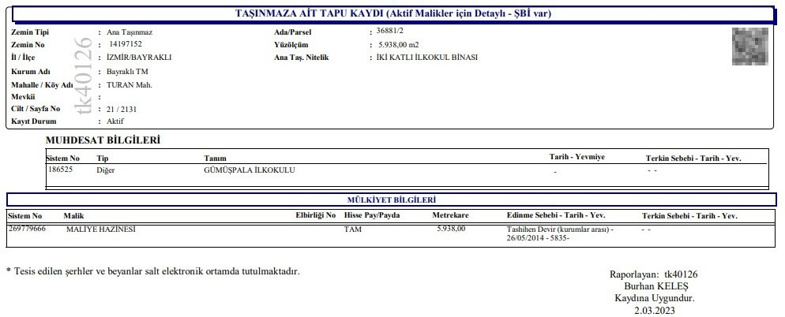

**EK 6. 36881 ADA 2 PARSELE AİT İMAR PLANI**

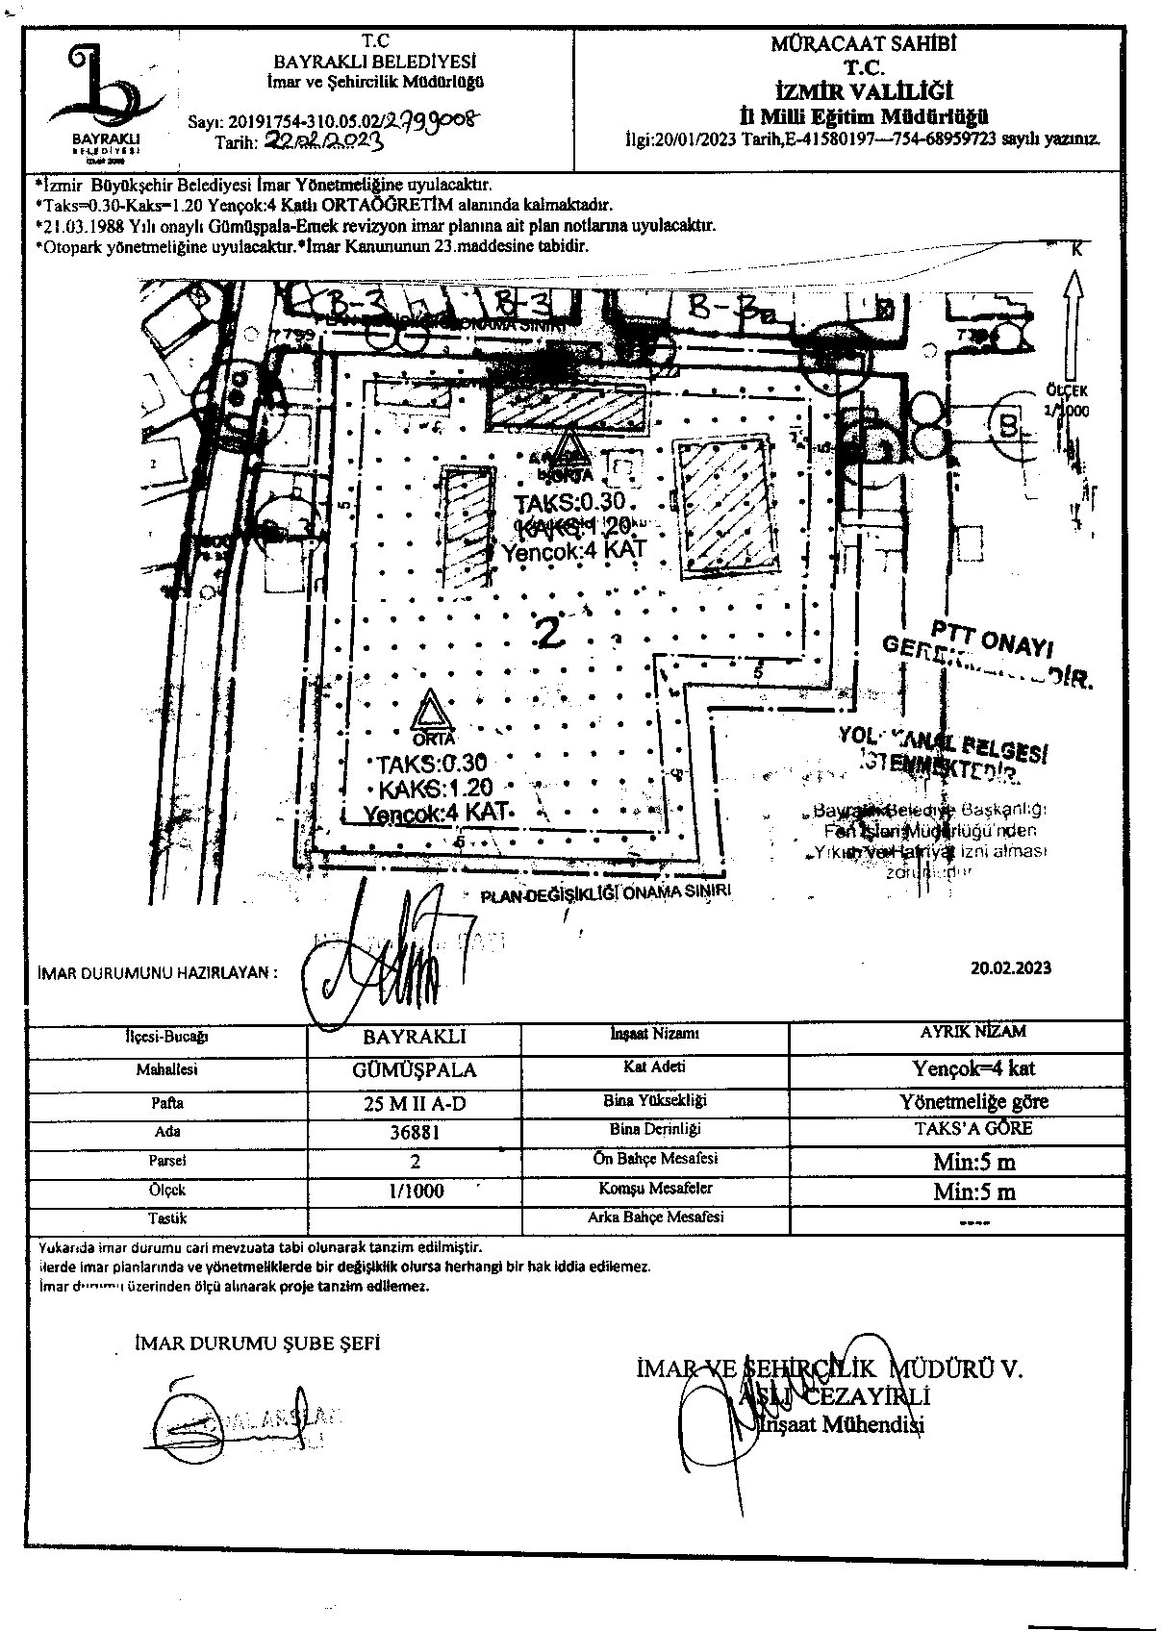

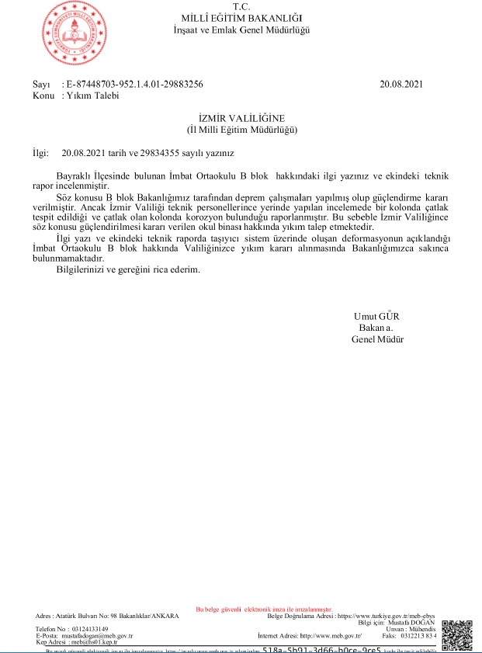

**EK 7. 36881 ADA 2 PARSELE AİT YIKIM KARAR YAZISI**